Муниципальное общеобразовательное учреждение
Южно-Степная средняя общеобразовательная школа

Выполнила: Заместитель директора по воспитательной работе –
Чумак Н.И.

п. Южно-Степной, 2011

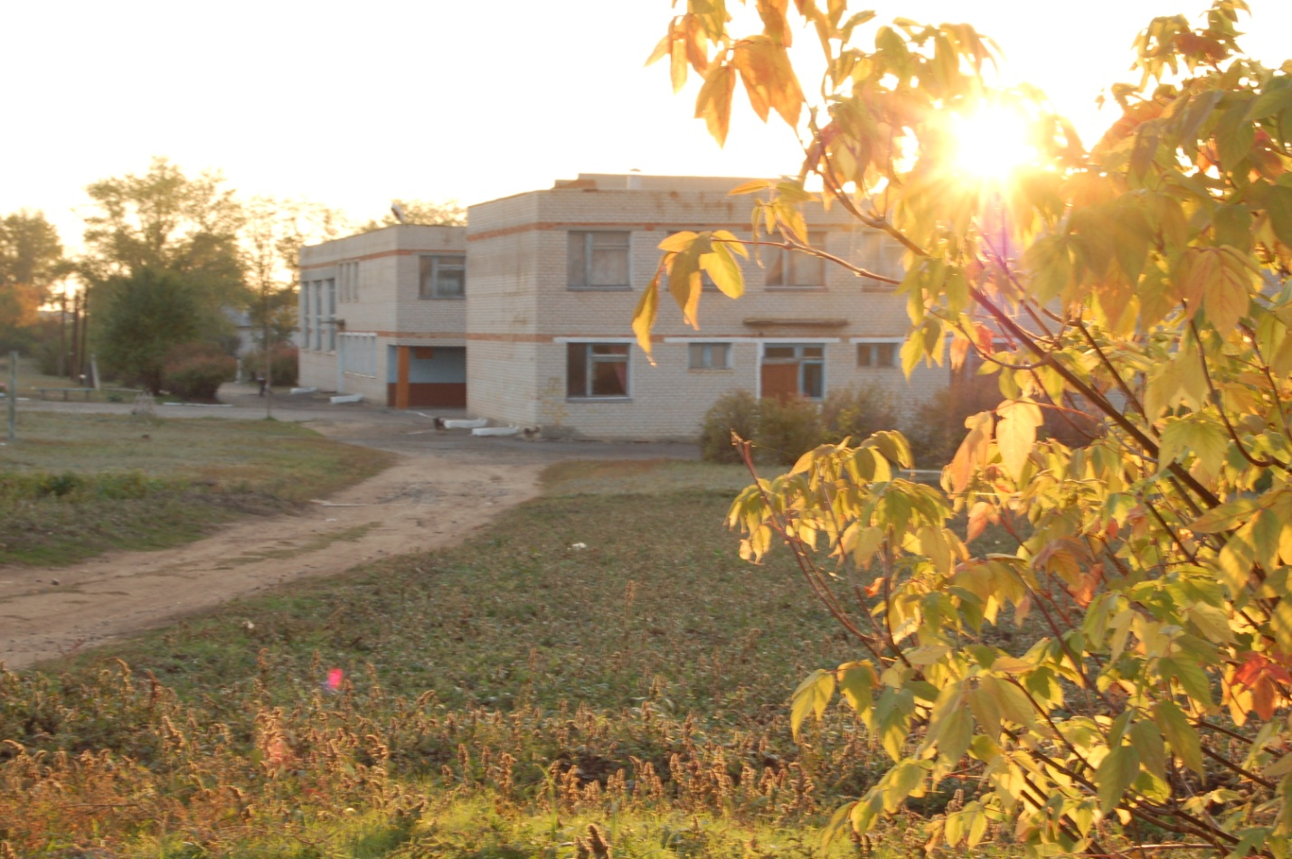

ЛЕТОПИСЬ ЮЖНО-СТЕПНОЙ ШКОЛЫ
- История и дата образования школы
Чем дальше от нас поколение, тем труднее передать дух времени, в котором оно жило и формировалось. Восстановить его можно только по отдельным деталям.
Школа стала частью жизни многих поколений.
За 71 год в этой реке под названием «Южно-Степная школа» выросло не одно поколение. Многие из учеников состоялись как личности и как замечательные люди.
До открытия начальной школы в Южно-Степном, дети учились в селе Елизаветопольском.
Начальная школа в пос. Южно-Степной открылась в 1939 году. Первым учителем была Фролова Анна Ивановна, а среди первых учеников в год открытия школы были: Енбахтов Николай –2 года учился в Елизаветопольке с 1937г., а 1939 г. перевелся в Южно-Степную школу и закончил её в 1940 г.; Павлов Николай закончил школу в 1942 г.; Быконин Борис, Спирин Николай, Гудошникова Анна, Демин Николай, Черепаха Наталья.
Шла Великая Отечественная война, но школа не прекращала работать благодаря учителю Анне Ивановне. Женщины, растившие детей в годы войны без мужей, все держали в своих руках. Может быть, поэтому они были все как на подбор, решительного, жесткого характера, с суровым командирским стилем в общении. Анна Ивановна прививала ученикам чувство патриотизма и любви к своей Родине. В школе существовал в то время ещё и культ дружбы, заботы. Если кто-то в классе отсутствовал, то учительница сразу же посылала ребят навестить заболевшего и помочь если надо. В 1942 году школа сгорела, ребята ходили в Елизаветопольскую школу. Но школа была построена заново.
Сложно было работать и в первые послевоенные годы, но Анна Ивановна была предана своему делу, любила своих учеников и старалась передать им свои знания. На фотографии ученики послевоенных лет все в одинаковых формах и фартуках. Аккуратность внешнего вида идеальная
Её ученики, которые пошли в 1 класс в 1949 учебном году, выпуск 1955-56 учебный год 7 кл.
1.Вигнер Виктор 6.Жуков Владимир
2.Грязнова Валентина 7.Кульмухамедов Михаил
3.Губарь Нина 8.Павлов Вениамин
4.Енбахтов Александр 9.Скрипичников Владимир
5.Жибоедова Евгения 10.Шадаев Геннадий
Классный руководитель Лялина Т.М.
В 1956 году состоялся первый их выпуск седьмого класса. В 1952 г. в начальную школу прибыла учитель начальных классов Елистратова Лидия Илларионовна. Она проработала до 1 сентября 1955 года.
Фролова Анна Ивановна проработала до 1954 года.
В 1954 году по распределению приехали в район молодые учителя: Грачева Валентина Александровна (Скрипичникова) учитель начальных классов и Петрова Валентина Сергеевна (Арнаутова) учитель истории. Они начали преподавать в Южно-Степной школе. В этом же году приказом РОНО от 03.08.1954г. директором семилетней школы центральной усадьбы Южно-степной был назначен Басарыгин Александр Яковлевич.
В 1954 году был открыт пятый класс.
В 1955 году на 1 сентября в школе всего училось 120 учеников.
Классными руководителями были:
1-й класс - Шарф С.И. (с 1955г.)
2-й класс - Коновалова Р.С. (с 1955г.)
3-й класс - Петрова В.С. (с 1954г.)
4-й класс - Грачева В.А. (с 1954г.)
5-й класс - Мачучина Т.Д. (с1955г.)
6-й класс - Седелкин В.П.(с1955г.)
7-й класс - Лялина Т.М. (с 1955г.)
с 15/Х-1955 г. в школе действует краеведческий кружок под руководством Седелкина В.П.
с 23/Х1-1955г.-завуч школы Седелкин В.П.
От 10/1Х-1956 г. на основании приказа РОНО № 11-9 по ликвидации неграмотности на селе. Перед Южно-Степной школой ставится задача:
Добиться полной ликвидации неграмотности взрослого населения к концу 1955-56 уч.г. путем индивидуальных занятий на дому 2 раза в неделю.
А также осуществлять контроль за всеобучем по микро участкам.
На 1 сентября 1956 года всего учащихся в школе – 116 человек.
Классные руководители:
1-й класс—Грачева В.А.
2-й класс—Шарф С.И.
3-й класс—Коновалова Р.С.
4-й класс—Петрова В.С.
5-й класс—Щигалев Г.П. (с1956г.)
6-й класс—Мачучина Т.Д.(Беляева Тамара Дмитриевна) русский язык.
7-й класс—Покровская Л.С. (с 1956) (Попова Лия Сергеевна)математика, рисование.
Перед пед.коллективом ставится задача на новый учебный год: улучшить учебно-воспитательную работу с учащимися.
Для предупреждения неуспеваемости учащихся проводить систематически консультации и дополнительные занятия по расписанию.
Учащиеся 7 класса с классными руководителем оказывали помощь совхозу в сельхоз работе (уборка картофеля).
Хорошо была поставлена работа с родительским комитетом и дежурство по школе.
В 1957-58 уч. году учащихся в школе –120 человек.
В школу приехала работать молодой учитель Жарова Галина Николаевна (Ремизова) в качестве учителя начальных классов.
С 1957 года ведется работа по созданию комсомольской организации в школе под руководством Щигалева Г.П., а пионервожатой назначается Коновалова Р.С.
В школе каждый год отмечалась годовщина со дня рождения первого в мире государства рабочих и крестьян.
Учащимся, отличившимся в учебе и поведении объявлялась благодарность.
Учителя добросовестно относились к своей работе и каждый писал поурочные планы по предметам. А также составляли конкретно-разработанный план воспитательной работы на неделю и вели дневники своей воспитательной работы с классом и родителями.
Каждый год ученики школы с классными руководителями устраивали сбор металлолома и макулатуры.
В 1958-1959 уч.году в школе училось 119 человек.
Приехали в качестве учителей в Южно-Степную школу: Любимова Клавдия Степановна (Борисова) нач. классы-1 класс и Щигалева Е.Ю. физкультура, рисование, черчение.
В1959-1960 уч.году в школе обучалось –141 человек.
В Южно-Степной школе действовали производственные бригады по выращиванию птицы (утята). В школе были клетки, где содержалась птица.
Ученица 6 класса Гребенщикова Вера как победитель среди производственных бригад ездила на областной слет ученических бригад в г. Челябинск, где был отчет производственных бригад и экскурсия по городу.
В этом году был открыт интернат, воспитатель интерната Селедкова Фаина Гавриловна.
В 1960 году школа перешла в новое здание с центральным отоплением.
В 1960-61 уч. Году учащихся в школе 174 человека, завуч школы—Лялина Т.М., а в 1961-62 уч.году- 203 человека; библиотекарь школы Боковец Александр Семенович до 1964г.
С 28/У1-1962 г. директор школы Лялина Т.Д. до 14/У111-1962г.
С 30/У111-1962г. школа стала восьмилетней, а директором Петрова В.С., старшая пионервожатая Отрошко Н.Г., завуч школы Карелина Тамара Ивановна.
В 1962-63 уч.году обучалось в школе 272 учащихся.
За этот год учащиеся ездили на экскурсию в г. Магнитогорск, Бреды.
По решению педсовета учащиеся за хорошую учебу и активную работу награждались ценными подарками в новогодние праздники.
С 31/У111-1963г. директор школы Басарыгин А.Я.
В 1963г. школа стала средней (9-10кл.)
В 1964 году состоялся выпуск 10 класса.
Выпуск учащихся 1963-1964 уч.г. (кл.руководитель: Петрова) и 1964-1965 уч.г. 11 класс-12 человек.
1.Докучаев Александр 9.Миронов Василий
2.Темникоа Александр 10.Плеханова Надежда
3.Губарь Владимир 11.Всаильева Галина
4.Гудошников Анатолий 12.Калугина Вера
5.Бондаренко Илья 13.Дронова Нина
6.Николаев Николай 14.Петухова Нина
7.Леонтьев Николай 15.Медведева Лариса
8.Нургалиев Игорь 16.Сатвалдинова Галина
Всего по школе учащихся –329 человек.
С 1963-64 уч.г. открывается вечерняя школа, директор Петрова (Арнаутова) В.С.
Всего обучалось 435 человек.
Расширяется педагогический коллектив:
Борзенков Андрей Семенович-учитель математики, Зыков Иван Яковлевич-учитель математики, с1964 по 1994 год лаборантом работала Шадрина Нина Ильинична, Шадрин Александр Васильевич-труд, Некляева Людмила Григорьевна-старшая пионервожатая, Алания Зоя Михайловна- химия, биология, география, Романов И.М.-завуч по производств. обучению, Волох Николай Афанасьевич-физика, Зязева Нина Осиповна, Тюрина Валентина Ивановна-биология, Галянина Юлия Андреевна-1,2,3,4 классы, Неделько Александра Филипповна-физика,
Виленский Владимир Михайлович-физкультура, Широкова Вера Сергеевна –математика, Абрамов Виктор Алексеевич-химия.
В 1966 г.-состоялся второй выпуск 11 класса. Классный руководитель Виленский В.М.
С ноября 1964 г. на постоянную работу в школу в качестве учителя биологии устроилась Шлыгина Нина Сергеевна.
В 1965 году состоялся выпуск 11 класса. Классный руководитель Петрова В.С.
В 1964-65 уч.г. выпустила 12 учащихся 11 класса. И 9 человек ШСМ (вечерней школы) всего:435 человек.
С 28/11-1965г. в Южно-Степную среднюю школу устраивается в качестве учителя истории Погребной Петр Александрович, а с 16/У111-1965г. к работе приступает Моржина Мария Владимировна учитель биологии и Лопатина Людмила Иванова, учитель иностранного языка. Елистратова Лидия Илларионовна (нач.классы) – 1952-55г.г. ; Боковец Александр Семёнович (библиотекарь) –1964г.
Скрипичникова Зоя Николаевна (русский яз.)-1968-72г.г.

В 1965-1966уч. году школа выпустила 48 учащихся
11 класса.
Дневная школа-37 учащихся 8 кл.
Вечерняя школа-10 учащихся 8 кл.
С 1965 по 1978г.г. директором школы работал Погребной Петр Александрович, а завучем Абрамов Виктор Алексеевич до 1974 года.
С 8/1У-1966г. старшая пионервожатая Бондаренко Любовь Семеновна.
В 1966-67 уч.г. средняя школа выпустила 48 учащихся, ШСМ-5 человек.
В школу устраиваются молодые учителя: Медеубаев Алексей Артыкпаевич (русский язык и литература) с 1967г. он являлся зам.директора по воспитательной работе до 1979 года; Байбачинова Раиса Максутовна(математика); Дронова Нина Афанасьевна (нач.кл.); Абрамова К.Д. (пение).
В этом году на весенних каникулах была проведена экскурсия в Москву учащихся 4-10 кл.
В весенние каникулы 1966-67 уч.г. была проведена экскурсия в Москву, в которой приняло участие 70 человек (учащиеся4-10кл.) В Москве побывали в Центральном Музее В.И.Ленина, в музее «Революция», в музее «Вооруженных сил» и др. Неоднократно были на Красной площади в Кремле, посмотрели концерт во Дворце Съездов, были в театрах.
Вечер встречи с бывшим командиром партизанского соединения, действующего в Польше, Героем Советского Союза Кузнецовым Александром Васильевичем. Он подробно рассказал о героических подвигах партизан в тылу врага, а в заключении был продемонстрирован документальный фильм о действиях отряда, где в главной роли ребята увидели Кузнецова А.В.
В канун Юбилея Великого Октября с учащимися 5-10 классов была организована экскурсия в Ленинград, Москву.
С Исаковской колоннады ознакомились с Ленинградом. Посетили Государственный Эрмитаж. Побывали у крейсера «Аврора». Совершили экскурсию в Разлив.
В Москве посетили музей В.И.Ленина, ВДНХ.
- Шалаш в Разливе, в котором жил В.И.Ленин в июле-августе 1917г.
- У крейсера «Аврора», который громом своих пушек направленных на Зимний дворец возвестил начало новой эры в России.
В 1970-ых годах учительский коллектив изменялся с приходом новых учителей:
- Курбанова Валентина Николаевна учитель: русского языка и литература (1917 по 1974г.г);
- Енбахтова Валентина Ивановна- немецкий язык (с 1971 по 1976г.г);
- Борисова Нели Анатольевна (1970-1975г.г);
- Баранова Галина Борисовна-география, биология (1973-1976г.г.);
- Сидорова Татьяна Ивановна-математика (1973-1975г.г.); Леонтьев Владимир Максимович-физкультура (1917-1977г.г.);
- Сухова Нина Григорьевна (1967-1974г.г.);
- Хлыстенков Виктор Иванович-черчение, рисование, труд (1972-1978г.г.);
- Андриянов Николай Иванович (1972-19740);
- Андриянова Любовь Семеновна-ст.пионервожатая (1972-1974г.г.);
- Бронникова Александра Филипповна-физика, астрономия (1973-1976г.г.);
- Мосунова Фаина Николаевна начальные классы (1974-1975г.г.);
- Сидорова Наталья Николаевна-математика (1974-1978г.г.);
- Симонова Анна Романовна-ст.пионервожатая, домоводство (1974-1979г.г.);
- Минина Лариса Владимировна-химия (1974-1976);
- Тищенко Владимир Петрович-машиноведение (1974-1977г.г.);
- Скрипичникова Алевтина Александровна-география (1974-1978г.г.);
- Сидоров Александр Николаевич-НВП, физкультура, физика (1975г.);
- Стрельцова Нина Ивановна-домоводство,восп.интерната (1974-1977г.г.);
- Жукова Валентина Ивановна-делопроизводство (1974-1976г.г.);
- Белоус Яков Михайлович-история (1975г.г.);
- Рудюк Федор Васильевич-НВП, физкультура (1976г.);
- Скрипичникова Анна Михайловна (химия) с 1976-? (перешла в больницу-лаборант)
- Злобина Наталья Анатольевна-русский язык, литература 1976-1977г.г.);
- Колузаева Ольга Архиповна-немецкий язык (1976-1979г.г.);
- Мосалев Петр Иванович-физика (1976-1978г.г.); организатор по воспитательной работе;
- Андреева Тамара Николаевна-ст.пионервожатая, история (1976-1978г.г.);
- Пермин Павел Васильевич-НВП (1977-1978г.г.);
- Карпова Надежда Николаевна-ст.пионервожатая (1979г.);
- Котомановна Лилия Ивановна-русский язык, литература, история (1978-1979г.г.);
- Ядренцова (Баюлдашева) Райхана Амировна-организатор, физика (1978-1983г.г.);
- Шульмина Антонина Ивановна-математика (1978-1981г.г.);
- Мошкова Людмила Николаевна-математика, директор (1978-2004 г.г.);
- Коровин Анатолий Митрофанович-НВП (1978-1979г.г.);
- Иванов Валентин Дмитриевич-биология, химия, география (1978-1979г.г.);
- Губарь Надежда Павловна-русский язык, литература, история (1978-2011г.г.);
- Комисарова Ада Григорьевна-математика 1979-1981г.г.);
- Назаров Николай Петрович-машиновед. (1978-1980г.г.);
- Малашкина Тамара Алексеевна-география, пение, история (1979-1982г.г.);
- Корниенко Любовь Васильевна-начальные классы (1979-1981г.г.);
- Агаркова Ирина Павловна-химия, биология, завуч (1979-2011 г.г.);
- Дрогомир Галина Александровна-библиотекарь (1976-2011 г.г.);
1974-1975уч.г.-был годом осуществления решений 24 съезда КПСС по переходу ко всеобщему среднему образованию. Задача школы: с первых дней обратить особое внимание на подготовку учащихся текущего года; оживить профориентационную работу.
Работать в школе было трудно из-за сменности занятий и разброса зданий, поэтому в школе было сделано хорошее начинание, осуществление перехода на кабинетную систему, но кабинетов не хватало.
С 1974 г. завучем стала Шлыгина Нина Сергеевна.
Во второй половине 1970-ых годов весь педагогический коллектив руководствовался требованиями устава школы «За знания, воспитанность, и идейный облик ученика, прежде всего, отвечают учителя школы». Для чего на уроках усиливалось идейно-воспитательная работа, стремление глубже познать внутренний мир и умственные способности учащихся и оказание на них дифференцированное педагогическое воздействие; большой упор делать на индивидуальную работу с учащимся. В школе 1 раз в месяц выпускался устный журнал «Хочу все знать».
Велась совместная работа с дирекцией совхоза по организации производственного обучения учащихся. Совхоз выделил помещение и соответствующее оборудование для подготовки мастеров машинного доения и трактористов.
В 1978г. директор школы Котоманова Лилия Ивановна.
В 1979г. директор школы Комиссарова Ада Григорьевна.
Проводилась работа на основе положения об учкоме и по секторам комитета («идейно-политический», культурно-массовой и шефский). В школе хорошо была поставлена художественная самодеятельность: хоровой кружок, кукольный театр, кружок выразительного чтения. С выступлениями выезжали в железнодорожный клуб в г.Карталы.
В 80-ые г.г. большое внимание уделялась на абсолютную и качественную успеваемость, а также на индивидуальную работу с учащимися, классом и с родителями.
Поэтому одним из важных элементов урока являлось закрепление. Обращалось внимание: на рациональное использование времени; правильное постановление вопросов. От учащихся добивались полных, развернутых ответов. Ученики при индивидуальном ответе должны были отвечать у доски, а не с места.
В соответствии с решениями 26 съезда КПСС проводилась программа: «Быть бережливыми во всем: в электроэнергии, мебели и др.»
26 съезд партии указывал на необходимость повышение качества обучения и воспитания школьников. Каждая учебная дисциплина была направлена на коммунистическое воспитание учащихся, с целью:
❑ Формировать у школьников политический кругозор и профессиональный ориентации;
❑ Воспитывать ответственное отношение к труду, к окружающей среде, человеку, готовности защищать свою Родину, к активному участию в общественной жизни.
Особое внимание уделялось: оформлению октябрятских, пионерских, комсомольских уголков в классах; ведению учащимися дневников; вопросами о подготовке и проведении экзаменов (экзамены сдавались по всем изучаемым предметам в средней школе); вопросам о туризме и летним отработкам.
С 1950 годов в Южно-Степной школе постоянно работали молодежные организации: октябрьские, пионерские и комсомольские.

С 1962г. ст. пионерважатая - Некляева ЛюдмилаГригорьевна
В 1968-1974 гг. пионервожатой была Филиппова Татьяна Александровна, а секретарем комсомольской организации ученицы 10 кл. Темникова Нина
В 1972 г. ст. пионервожатой Андриянова Любовь Семеновна
В1974 г. ст. пионервожатой Симонова Анна Романовна
С1972-1974 гг. Секретарь комсомольской организации Бондаренко Ирина Павловна, а комсорги классов
10кл-Михайлов Вадик
9^{А}кл-Павлов Александр
9^{Б}кл-Агарков Василий
8кл-Еремеева Татьяна
В1976 г. стала пионервожатой Андреева Тамара Николаевна.
С 1978-1980гг. - секретарь комсомольской организации Еремеева Наталья.

Пионервожатые в 1980-х: Шалова (Зыкова Лидия Анатольевна), Апареева Г.Н. Ядренцова Р.А., Нурмашева Светлана Михайловна, Лисенкова Галина Николаевна, Поварницина Любовь Александровна, Гласнер Людмила Андреевна, Бабенко Валентина Николаевна, Симонченко (Зыкова)Лариса Михайловна.

В 1988 г. - Салищева Елена Владимировна стала пионервожатой
В 1991-1992 гг. - стал пионервожатым Медеубаев Серик
С 1993 по настоящее время старшая вожатая Яицкая Светлана
Петровна.
Главные задачи молодежных организаций:
 прием в октябрятские, пионерские и комсомольские ряды самых достойных учащихся;
 организация сборов дружин и актива классов;
 переписка со знаменитыми гражданами СССР
(Ю.А Гагариным и др.);
 раздача общественных поручений по секторам;
 проведение соревнований по классам
 проведение итогов работы по четвертям и за год/отчет/
 выпуск молний
 мероприятия (1 сентября, День комсомола, Праздник, посвященный Великой Октябрьской революции, Новый год, 23февраля День защитников Отечества, 8 марта, «Субботник», 19мая День пионерии, Последний звонок, Выпускной вечер)

Для поддержания порядка в проведении школьных мероприятий в вечернее время, действовали отряды «юных дружинников».
Когда появились первые пионерские отряды, малыши сразу же потянулись за ними. Они тоже хотели помогать борьбе за дело Октября. В 1923г. пионеры предложили называть их «октябрятами».
В нашей школе в октябрята принимали с 1 класса до 10 лет. Основные правила октябрят:
Мы активные ребята,
Потому что октябрята.
Октябрёнок, не забудь-
В пионеры держишь путь!

Мы отважные ребята,
Потому что октябрята.
Как страны родной герои
Жизнь свою хотим построить.

Мы прилежные ребята,
Потому что октябрята.
Только тех, кто любит труд,
Октябрятами зовут.

Мы правдивые ребята,
Потому что октябрята.
Никогда, нигде, ни в чём
Мы друзей не подведём.

Мы весёлые ребята,
Потому что октябрята.
Наши песни, танцы, смех
Делим поровну на всех.

19 мая 1922 г. II Всероссийская конференция комсомола решила: пусть по примеру Москвы всюду будут пионеры. Этот день и стал днем рождения пионерии.
В Южно-Степной школе в пионеры посвящали в 5 класс
22 апреля в день рождения В.И.Ленина. Первый пионер читал клятву, все повторяли и им повязывали галстуки.
Торжественное обещание пионера:
Я, (фамилия, имя)…………, вступая в ряды Всесоюзной пионерской организации имени Владимира Ильича Ленина, перед лицом своих товарищей торжественно обещаю:горячо
Любить и беречь свою Родину, жить, как завещал великий Ленин, как учит Коммунистическая партия, как требуют законы пионеров Советского Союза.
Марш юных пионеров (1922г.)
Слова. А.Жарова Музыка С.Дешкина
Взвейтесь кострами,
Синие ночи!
Мы-пионеры,
Дети рабочих.

Близится эра

Светлых годов
Клич пионеров
«Всегда будь готов!»

Будем расти мы
Дружной семьею,
Всегда готовы
К труду и бою.

Будем примером
Борьбы и трудов,
Клич пионеров-
«Всегда будь готов!»
Радостным шагом,
С песней веселой
Мы выступаем
За комсомолом
Близится эра.
Светлых годов
Клич пионеров
«Всегда будь готов!»

Грянем мы дружно
Песнь удалою
За пионеров
Семью мировую.

Будем примером
Юных борцов
Клич пионеров-
«Всегда будь готов!»
Пионеры имели своё приветствие-салют /пять пальцев в салюте плотно прижаты друг к другу/
Это символ: так сплочены дети трудящихся всех 5 частей света. Пионеры поднимали ладони над головой. Высшим органом пионерского отряда был сбор-это деловой разговор о важном, интересном:
 как ребята учатся;
 участие в делах школы, дружины, своего колхоза, района.
 как относятся к большим событиям в нашей стране.
Называние советы дружины Южно-Степной школы:
«Совет дружины им. Героя Советского Союза Зои Космодемьянской».
В 1968 год пионерский отряд «Восток» на пионерском сборе обратились с просьбой к летчику-космонавту СССР Герою Советского Союза Гагарину Юрию Алексеевичу, дать согласие быть почетным пионером отряда «Восток». И в день трагической до гибели Ю.А.Гагарина получили от него письмо 27 марта.
1 апреля на общешкольной линейки пионеры нашего отряда дали клятву: «Никогда не забудем, будем чувствовать его рядом с собой, проверять себе на стойкость, учится у Юрия Алексеевича любви к Родине». Наш отряд решил бороться за имя Гагарина. В 1986 году в День Славного юбилея Великого Октября за примерное поведение успешную учебу и активное участие в общественной работе городской комитет комсомола по ходатайству совета дружины нашему отряду присвоил имя Ю.А.Гагарина.
Пионеры вели переписку не только с Гагариным, но и с Любовью Тимофеевной Космодемьянской-матерью Зои Космодемьянской и с Клавдией Александровной
Милорадовой, которая была в одной партизанском отряде с Зоей.
Среди пионеров нашей школы были отряды тимуровцев которые шефствовали над одинокими и престарелыми людьми, боролись с хулиганами и бездельниками.
Они заботились о малышах своего двора, своей улицы. Тимуровские команды участвовали в делах взрослых. Они помогали убирать урожай и разносить телеграммы, доставлять лекарства больным и «лечить» библиотечные книги.
Главное тимуровское правило: не жди зова и приказа. Старайся сам увидеть, где нужны твои умелые руки, твоё доброе сердце. Сумей сделать всё спокойно и скромно, не рассчитывая на похвалы и награду, а просто радуясь, что всем вокруг хорошо.
С 1980 г. директором стала Шлыгина Нина Сергеевна
Завуч - Мошкова Людмила Николаевна
организатор - Баюлдашева Райхана Амировна.
Педагогический коллектив (1980-2011 г.г.):
- Самохина Галина Васильевна-немецкий язык(1980-1982гг.)
- Апареева (Боброва) Галина Николаевна-физ-ра(1980-1990гг.)
- Елфимова Зинаида Владимировна-воспитатель интерната (1980-1981гг.)
- Стафеева Татьяна Владимировна-история (1980-81гг)
- Невмержицкая Галина Сергеевна-начальные классы(1980г.)
- Костылев Владимир Львович-инструктор по производственному обучению (1980)
- Еремеева Наталья Дмитриевна-ст. пионервожатая (1980-81г.г.)
- Андреева Татьяна Владимировна-немецкий язык (1981г.)
- Ермина Ирина Евгеньевна-физика, математика (1981г.)
- Ермин Александр Евгеньевич-физика, математика(1981-1986гг)
- Зыкова Лариса Михайловна-литература, история (1982г.)
- Андреева Надежда Валентиновна-физика (1982-1988гг)
- Нурмашева Светлана Михайловна-нач.кл (1981-1996гг)
- Ишмухамедова Галия Айсаевна-иностраный язык, история (1983-1986гг)
- Порхунова Нина Николаевна-физика (1983г.)
- Крамарь Вера Викторовна – математика (1985-2011 г.г.)
- Шогин Сергей Иванович - физика (1985 г.)
- Вегкунина Марина Леонидовна – музыка (1985 г.)
- Зыков Евгений Леонидович – трудовое обучение (1985 г.)
- Бошин Виктор Борисович - физ-ра(1986-1992 гг.)
- Наумов Виктор Николаевич – трудовое обучение(1986- 2011 г.г.)
- Сиркина Татьяна Степановна – литература, русский язык (1986- 2011 г.г.)
- Сичкарь Лилия Егоровна – нач. кл. (1986- 2011 г.г.)
- Ярусова Надежда Петровна - история, организатор(1986- 2011 г.г.)
- Сидоренко Екатерина Ивановна – история (1987 г.)
- Арефьева (Бондаренко) Людмила Петровна – математика, физика, информатика, зам. директора по ВР (1988- 2011 г.г.)
- Арефьева (Яицкая) Светлана Петровна – нач. кл., рисование, ст. вожатая (1988- 2011 г.г.)
- Чепраков Александр Владимирович – директор, история (1988- 1994 г.г.)
- Чепракова Фаина Фануровна – организатор, история(1988- 1994 г.г.)
- Климова Татьяна Егоровна – нач. кл. (1988- 2011 г.г.)
- Амирарсланова Аминат Гасановна (1988 г.)
- Матюшкин Николай Алексеевич – музыка (1989- 2002 г.г.)
- Бекешева Бахит Кожахметовна – биология, география (1990- 2008 г.г.)
- Сичкарь Валерий Петрович –инженер-программст (1990-1993 г.г.)
- Гафарова Людмила Фаридовна – нач. кл. (1992- 2008 г.г.)
- Беляева (Плеханова)Елена Васильевна – нач. кл. (1991- 2011 г.г.)
- Бандеева Ольга Евгеньевна – физика (1992- 2006 г.г.)
- Мостовенко Маргарита Анатольевна - ин.яз. (1992- 1994 г.г.)
- Кусниярова Зинаида Менлитдиновна - нач. кл. (1992- 1994 г.г.)
- Латышева Ольга Николаевна - (русский язык)

- Сичкарь Ольга Валерьевна (нач.классы)
- Чикарёв Игорь Вячеславович (физ-ра)
- Калдаева Галина Александровна (домоводство, завхоз) с 1986г.-?(перешла на др. работу (1992- 1994 г.г.)
- Бекешев Салимжан Бахитжанович (ИЗО,черчение)- 1992-1993 гг.
- Сидельников Александр Петрович (Н.В.П., физ-ра, ОБЖ) с 1984г.- ?(ушёл на пенсию)
- Абубакирова Надежда Павловна (Прищепа) - нач. классы-с 1991-2004г.г.
- Страпко Елена Витальевна – трудовое обучение, биология, география, краеведение (1993- 2011 г.г.)
- Умурзакова Надежда Анатольевна – нач. кл., русский язык (1993- 2011 г.г.)
- Агарков Василий Петрович - трудовое обучение, ОБЖ (1993- 2011 г.г.)
- Моргун Сергей Владимирович – физ-ра (1993- 2010 г.г.)
- Хованская Вера Александровна (Гребенщикова) – немецкий, английский язык –1968г., 1997г.- 2011г.
- Матвейченко Валентина Григорьеевна – нач. кл., география, зам. директора по ВР (1993-2000 г.г.)
- Наумова Наталия Владимировна (Губарь) – нач. кл., русский язык, литература с 1993 г. – 2011 г.
- Чумак Наталья Ивановна (зам. директора по ВР, история)- (1994 г. -2011 г)
- Калдаева Марина Анатольевна (нач. классы) - с 1995-2011г.г.
- Лихачёва Раиса Салиховна (русский язык, литература, музыка) с 1995г.-2011г.
- Соболева (Подгорбунских) Лариса Геннадьевна – география, экология, зам. директора по ВР (1996-2000 г.г.)
- Жуздубаева Надежда Бахитжановна (английский язык)- с 2005-2010 г.г.
- Кадочникова Татьяна Владимировна (нач. классы) с 2010 г.
- Ковтун Римма Ивановна (русский язык) с 2010 г.
- Колжанов Алмат Куаншбайевич (физ - ра) с 2010-2011 г.г.
- Кременцева Наталья Александровна (Андреева) - английский язык – с 2010г.-2011 г.
В 1984г. построено новое здание школы.
Цель образования в 1980-1990 ые г.г. - это создание условия для развития и саморазвития учащихся, воспитания у них способности принимать самостоятельные решения. Поэтому центром новой государственной образовательной политики становится личность человека - в полном соответствии со "Всеобщей декларацией прав человека". Реализация этого права потребовала принципиальных изменений всей системы образования России, формирования новой образовательной политики.
Реформированию подверглись сами цели образования, его экономический фундамент, управление системой образования, структура школы, форма оплаты за обучение. Основными причинами реформирования выступали:
- Попытка уйти от тоталитарности в образовании и демократизировать систему образования.
- Стремление гуманизировать образование для учета интересов отдельного человека.
- Необходимость приспособления к новым экономическим условиям существования общества и системы образования.
- Создание условий для формирования системы образования, которая бы обеспечивала качественное освоение учащимися знаний.
По стопам своих учителей пошли выпускники школы, которые после института работают в Южно-Степной СОШ.
- Учитель русского языка и литера и литературы Губарь Надежда Павловна закончила Южно-Степную среднюю школу в 1970г.. После окончания МГПИ в 1975г., 3 года проработала в п.Рассвете школе. Поступила на работу в Южно-Степную среднюю школу в 1977 году.
- Учитель химии Агаркова Ирина Павловна закончила Южно-Степную среднюю школу в 1974г.. После окончания ЧГПУ. Устроилась работать в Южно-Степную среднюю школу в 1979 году.
- Учитель иностранного языка Хованская Вера Александровна закончила Южно-Степную среднюю школу в 1964г.. После окончания ЧГПУ в 1968г. работала в Южно-Степной средней школе 1 год, а с 1997г. работает по настоящее время.
- Учитель математики Крамарь Вера Викторовна закончила школу в 1980г.. После окончания МГПИ была направлена на работу в Южно-Степную среднюю школу в 1985 году, где и работает по настоящее время.
- Учитель математики Бондаренко Людмила Петровна закончила школу в 1983г.. После окончания МГПИ в1988 году приступила к работе в Южно-Степной средней школе.
- Учитель начальных классов Яицкая Светлана Петровна закончила школу в 1984г.. После окончания МГПИ работала в Вишневской школе с 1988г., а в последнее время работает в Южно-Степной средней школе.
- Учитель начальных классов Плеханова Елена Васильевна закончила школу в 1987г.. После окончания МГПИ в 1992 году приступила к работе в Южно-Степной средней школе.
- Учитель трудового обучения Агарков Василий Петрович закончил
школу в 1974 г.. Приступил к работе в Южно-Степной средней школе в
1993 г.
- Учитель трудового обучения Страпко Елена Витальевна закончила школу в
1989г.. После окончания МИПК в1992 году, приступила в 1993 г. к работе в Южно-Степной средней школе.
- Учитель физической культуры Моргун Сергей Владимирович закончил
школу в 1991 г... Приступил к работе в Южно- Степной средней школе в
1993 г.. Закончил ЧГПУ. Работал до 2010 г.
- Учитель географии Матвейченко Валентина Григорьеевна закончила
школу в 1993 г.. Приступила к работе в Южно-Степной средней школе в
  - 1993 г.. Работала до 2001 г.
- Учитель русского языка и литературы Наумова Наталия Владимировна
закончила школу в 1993г.. После окончания школы в1993 году приступила к
работе в Южно-Степной средней школе. Закончила МГПИ в 1999 году.
Работает в школе в настоящее время.
- Учитель английского языка Жуздубаева Надежда Бахитжановна закончила
школу в 1999 г..После окончания Магнитогорского пед. училища в 2005 году
приступила к работе в Южно-Степной средней школе. Работала до 2010 г.
- Учитель английского языка Кременцева Наталья Александровна закончила
школу в 1999 г.. Приступила к работе в МОУ Южно-Степная СОШ с
2009 г.
- Учитель физической культуре Колжанов Алмат Куаншбаевич закончил
школу в 2002 г.. После окончания в 2010 г. году ЧГПУ приступил к работе в
МОУ Южно-Степная СОШ.
С 1996 года по настоящее время постоянный состав администрации школы:
- Директор школы – Мошкова Людмила Николаевна;
- Зам. директора по УВР – Агаркова Ирина Павловна;
- Ст. вожатая – Яицкая Светлана Петровна;
Зам. директора по ВР – Подгорбунских Лариса Геннадьевна, Матвейченко
Валентина Григорьевна, Бондаренко Людмила Петровна, Чумак Наталья
Ивановна.
В 1999- 2002 г.г. школа работала над проблемой:
" Активизация методов и форм обучения, направленных на повышение степени обученности учащихся". Задачи:
- Повысить на 1 % или, по крайней мере, сохранить тенденцию повышения качества знаний учащихся, на основе усвоения "Обязательного минимума образования".
- Направить работу МО на повышение педагогического мастерства учителем и обобщение опыта.
- Повысить действенность работы родительского комитета, направив его работу на вовлечение родителей к решению школьных проблем. Начать работу по изучению положения по созданию попечительского совета.
- Продолжить работу детской организации "Надежда", заинтересовать ребят в работе и включить их в сопереживание школьным проблемам.
- Добиться повышения воспитанности учащихся за счет улучшения воспитательной работы с классами. Особое внимание уделять в работе коммуникативных и поведенческих умений и навыков.
- Озеленить территорию школы.
В конце 1990- ых годов школа ведет большую работу над созданием детской организации. Зам. директора по ВР – Подгорбунских Лариса Геннадьевна и ст. вожатая Яицкая Светлана Петровна организуют школьников в школьное самоуправление «Содружество». В 2001 году зам. директора по ВР - Чумак Наталья Ивановна реорганизует школьное самоуправление в детскую организацию «Надежда», которая функционирует и в настоящее время. Утвержден Устав, структура, нормативные документы, гимн, герб, флаг детской организации.
Образование как общественная функция отражает изменения в обществе. Можно сказать, что уровень развития системы образования есть следствие или результат определенного уровня развития общества. В начале XXI века в сфере образования внедряется громадное количество инноваций различного характера, направленности и значимости. Проводятся большие или малые государственные реформы (ЕГЭ, ФГОС НОО в 2011 году) внедряются новшества в организацию, содержание, методику и технологию преподавания.
С 2003-2006 г.г. школа работала над проблемой:
«ДИФФЕРЕНЦИАЦИЯ И ИНДИВИДУАЛИЗАЦИЯ ОБРАЗОВАТЕЛЬНОГО ПРОЦЕССА»
ЗАДАЧИ:
- Сохранить тенденцию повышения качества знаний учащихся на основе освоения «Обязательного минимума образования».
- Создать творческую группу по освоению технологии уровневой дифференциации.
- Провести мониторинг "Ученик" с целью выявления индивидуальных и творческих способностей учащихся:
- 1-4 классы "Мои интересы".
- 5-8 классы "Творческие способности"
- 9-11классы "Определение профпригодности".
- Продолжить работу над формированием самостоятельности и творческой активности членов детской организации "Надежда".
- Активизировать работу с учащимися, претендующими на медаль.
- Продолжить диагностирование уровня развития и воспитанности учащихся.
- Направить работу МС и ШМО на выявление, обобщение и распространение положительного опыта творчески работающих учителей.

2007-2008 годы

МЕТОДИЧЕСКАЯ ТЕМА ШКОЛЫ:
«Дифференциация обучения – одно из направлений гуманизации образовательного процесса»

Цели обучения:
- Способствовать формированию у учащихся целостной картины мира на основе глубоких и всесторонних знаний основ наук.
- Создать комфортную образовательную среду на основе индивидуальной работы с обучающимися; сформировать у них навыки самоконтроля как средства развития личности.

Цели воспитания:
- Способствовать развитию нравственной, физически здоровой
личности, способной к творчеству и самоопределению.

Цели оздоровления:
- Совершенствование работы, направленной на сохранение и
укрепление здоровья учащихся и привитие им навыков здорового
образа жизни.
ЗАДАЧИ:
- Овладеть всем учащимся стандартами образования, на основе индивидуального подхода к учащимся «группы риска» и детьми, мотивированными на учёбу.
- Продолжить работу по внедрению информационных технологий в преподавании учебных дисциплин.
- Повысить действенность работы Советы школы, создав условия для благоприятного взаимодействия всех участников образовательного процесса.
- Формировать у учащихся культуру сохранения и совершенствование собственного здоровья.
- Создать условия для проявления учащимися школы инициативы и самостоятельности в деятельности школьного самоуправления, развить интерес к внеклассной деятельности.
- Совершенствовать диагностические методики обученности и воспитанности.
- Продолжить работу по реализации приоритетного национального проекта «ОБРАЗОВАНИЕ» в учебно-воспитательном процессе.
2009-2011 годы
МЕТОДИЧЕСКАЯ ТЕМА:
«Достижение нового качества образования путем формирования познавательной самостоятельности учащихся, развития возможности для творчества учителя и внедрение в учебный процесс интеллектуальных инструментов и информационных технологий».
ЗАДАЧИ:
- Повысить качество обучения школьников за счёт освоения новых технологий, обеспечив успешность самостоятельной работы каждого ученика и направив ее на организацию дифференцированного подхода в среднем звене.
- Обеспечить внедрение в учебный процесс новых образовательных технологий: личностно-ориентированного обучения, информационно-коммуникационные , проблемно-исследовательского обучения, метода проектов и здоровьесбережения.
- Продолжить работу по отработке навыков тестирования как одного из видов контроля над ЗУН учащихся с целью подготовки учащихся к сдаче ЕГЭ.
- Продолжить деятельность органов ученического самоуправления, направленную на развитие творческого потенциала ребенка.
- Вовлекать родителей в учебно-воспитательный процесс через родительские собрания, совместные творческие дела, помощь в укреплении МТБ, контроль над неблагополучными семьями, через Совет школы.
- Разработать меры морального и материального стимулирования для развития творческого потенциала учителя. Поощрять участие учителей в различных конкурсах и соревнованиях.
- Разработать мероприятия по обеспечению введения ФГОС НОО в 2011 году.
ПРИОРИТЕТНЫЕ НАПРАВЛЕНИЯ:
- Продолжить работу по реализации приоритетного национального проекта «Образование» в учебно-воспитательном процессе.
- Изучить основные направления в рамках инициативы «Наша новая школа».
- Подготовка к переходу образовательного учреждения на федеральный государственный стандарт начального общего образования.
- Развитие благоприятной атмосферы в школе, стимулирующий образовательный процесс, обучение школьников навыкам самоконтроля, самообразования, коммуникативным навыкам и навыкам исследовательской работы.
- Совершенствование процедуры мониторинга обученности и воспитанности школьников с целью повышения качества знаний.
- Организация работы МО по изучению новых технологий, по вовлечению пед. кадров в инновационную деятельность и самообразование.
- Повышение действенности работы Совета школы, детской организации «Надежда» и педагогического совета по развитию творческих способностей учащихся, по созданию комфортных условий обучения и воспитания, укрепления здоровья и привитие навыков здорового образа жизни.

В воспитательной работе с 2004-2011 годы все направления реализовывались через программы: «Одарённые дети», «Гражданско-патриотическое воспитание учащихся школы», «Школа – территория здоровья», «д/о «Надежда» (ученическое управление), «Профилактика безнадзорности и правонарушений несовершеннолетних».
Для достижения, поставленных целей были задействованы следующие методы и формы воспитывающей деятельности:
1. Самой приоритетной формой являлись школьные праздники:
«День знаний»; «А ну-ка, парни!»;
«День самоуправления»; «Я цветы влюбленным подарю…»;
«Юбилей школы»; «Салют Победа»;
«Новогоднее чудо»; «Последний звонок»;
«Вечер встречи выпускников»;
«Праздник наших мам»; «2-ая Школьная ассамблея наук». «Выпускной бал; «День защиты детей»;
Эти праздники направлены на укрепление связи между родителями, учителями и детьми, учат доброжелательному отношению.
2. Большое внимание уделялось вовлечению учащихся школы в дополнительные объединения по следующим направлениям:
- Художественно-эстетическое;
- Эколого-биологическое;
- Краеведческое;
- Спортивно-оздоровительное;
- Культурологическое;
- Познавательное;
- Научно-техническое.
Для достижения, поставленных целей были задействованы следующие методы и формы работы: тесты, беседы, практическая деятельность, викторины, игры, экскурсии, походы, лекции, соревнования и праздники. Многие руководители кружков и секций готовили ребят для участия в районных конкурсах и спортивных соревнованиях, где они показывали неплохие результаты.
3. Сохранился интерес родителей к учебной, внеурочной и хозяйственной деятельности школы, повысилась роль школьного родительского совета и родительских комитетов классов в организации работы школы. Снизилось число социально неблагополучных семей. Дети «группы риска» находились под постоянным контролем администрации школы и классных руководителей.
- все дети из «группы риска» вовлекались в спортивные секции, кружки, были заняты общественными поручениями;
- в школе сократилась численность детей «группы риска», состоящих в банке данных;
- Изучались психологические, личностные особенности ученика, состояние и характер его педагогической запущенности.
Наша школа работала и работает согласно реформам в области образования.

- Основные вехи развития
МОУ Южно-Степная СОШ
- 1939 год - начальная школа п. Южно-Степной.
- 1949 год - семилетняя школа центральной усадьбы Южно-Степного совхоза Полтавского района.
- 1962 год - восьмилетняя школа.
- 1964 год - средняя школа п. Южно-Степной Карталинского района.
- 1984 год - построено новое здание Южно-Степной средней школы.
- Южно-Степная средняя школа переименована в Муниципальное образовательное учреждение Южно-Степная средняя общеобразовательная школа. Постановление от 15.11.1999г. № 1469.
- 2010 год МОУ Елизаветопольская ООШ стала филиалом МОУ Южно-Степная СОШ

- Информация о ветеранах труда, лучших педагогах
Отличники народного образования
Скрипичникова Валентина Александровна
«Ветеран труда»
18 февраля 1987 года получила медаль «отличник просвещения СССР».
Скрипичникова Валентина Александровна родилась 23 января 1935 года в деревне Шилово, Калининской области, Старецкого района.
Валентина Александровна училась 7 лет. В 1950г. поступила в Старецкое училище, а 1954г. его закончила.
За свою педагогическую деятельность была награждена многими грамотами и медалями Валентина Александровна получила 1 апреля 1970г.:
- «Медаль за доблестный труд»
возменование столетия
со дня рождения В.И.Ленина».
Была награждена грамотами:
- «Почетная грамота»
Министерства просвещения РСФСР и республиканского комитета профсоюза работников просвещения высшей школы и научных учреждений РСФСР 15 марта 1967г.
- «Почетная грамота»
Областного народного образования и областного комитета профсоюза.
- Работников просвещения высшей школы и научных учреждений РСФСР 29 сентября 1969г.
- «Почетная грамота»
в связи с 25-летием педагогической деятельности за активное участие в социалистическом соревновании.
- «Благодарственная грамота»
- «Отличник народного образования Карталинского района» 2 октября 1971 года
- «Почетная грамота»
за активное участие в работе профсоюзной организации.
- «Почетная грамота»
за достигнутые успехи по коммунистическому воспитанию, участие в честь всесоюзного дня учителя 1975г.
- «Почетная грамота»
за достигнутые успехи в коммунистическом воспитании учащихся 28 сентября 1976г..
- «Почетная грамота»
в связи с 55-летием педагогической деятельности.
За всю педагогическую деятельность Валентина Александровна выпустила 10 классов.
Некоторые ученики продолжили её путь, т.е. стали тоже учителями. Сейчас они работают в нашей школе: Губарь Надежда Павловна,
Крамарь Вера Викторовна, Агаркова Ирина Павловна, Бондаренко Людмила Петровна, Страпко Елена Витальевна, Наумов Виктор Николаевич.

Первый выпуск Грачевой (Скрипичниковой В.А)
1кл. 1952г. (1955-1956уч.г) 4 кл.

1.Каримов Ролсазан 8.Гребенщиков Виктор
2.Назаренко Владимир 9.Филипова Алевтина
3.Галянина Юлия 10.Филипова Алевтина
4.Енбахтова Лидия 11.БыконинаЛюбовь
5.Плеханова Елизавета 12.Ковалев Николай
6.Степанов Александр 13.Скрипичников Александр
7.Наумов Виктор 14. Сычева Нина

Ремезова (Жарова) Галина Николаевна
«Ветеран труда»

Значок «Отличник просвещения» Галине Николаевне был выдан 1977 году.
- Родилась Галина Николаевна 9 июля 1939 года в Тверской области г. Торопец.
- Она закончила Магнитогорское педагогическое училище (М.П.У) в 1957 г., а поступила в МПУ в 1953 году.
- Она имела награды «За доблестный труд» 1970 год; звание «Старший учитель», которое ей было присвоено в 1982 году.
- Галина Николаевна выпустила 11 классов за свою педагогическую деятельность.
- По её стопам последовали всего два человека. Это Нурмашева Светлана Михайловна и Моргун
- Сергей Владимирович.
Первый выпуск Жаровой (Ремизовой Г.Н)
1 кл.1955г. (1959-1960уч.г) 5 кл.
1.Енбахтова Галя 15.Игнатьев Александр
2.Ивашута Галя 16.Репьев Миша
3.Гуман Валя 17.Митрофанова Нина
4.Макеева Лидия 18.Вечер Александр
5.Завьялова Валентина 19.Шинин Виктор
6.Селельникова Т 20.Жуков Анатолий
7.Плеханов Михаил 21.Тихонов Виктор
8.Косенко Михаил 22.Харитонов Иван
9.Бондаренко Любовь 23.Степанов Николай
10.Вечер Таня 24.Карымов Геннадий
11.Степанова Нина 25.Чигвинцев Толя
12.Басарыгин Сергей 26.Рыков Валерий
13.Грачев Петр 27.Моргун Владимир
14.Скрипичников Коля

Агаркова
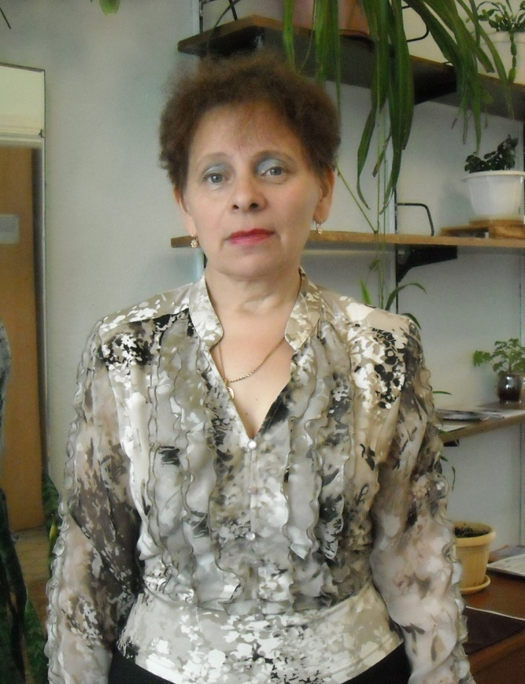
Ирина Павловна
«Ветеран труда»
«Отличник народного просвещения».
Родилась 06.05.1957г. В 1964 г. пошла в 1 класс. Южно-Степную школу закончила в 1974г. В этом году поступила в Челябинский государственный педагогический институт на факультет химик-биолог. Закончила ЧГПИ в 1979г. и по распределению приехала работать в Южно-Степную школу. В 1980г. стала работать организатором внеклассной работы до 1986г. В связи с учебной нагрузкой перешла учителем химии и географии.
В 1987г. была депутатом местного совета и, пройдя курсы областного совета стала заместителем председателя с/совета под руководством Рахимова Б.Н., а потом Моставенко А.В.
Как классный руководитель выпустила 5 классов. Учитель высшей категории. С 1994 г .- является заместителем директора по учебно-воспитательной работе, активно работает над перестройкой методической работы, владеет современным научным анализом урока. Создает в педколлективе благоприятный климат: поддерживает свободу суждений, полемики, право учителя на свое мнение, поддерживает новаторские находки учителей и профессионально оценивает работу каждого. Пропагандирует современные образовательные технологии.
Отличительными чертами, определяющими стиль деятельности Ирины Павловны как учителя, являются большой творческий потенциал и прекрасная работоспособность.
Главное внимание в методике работы по обучению и воспитанию учащихся в процессе преподавания химии Ирина Павловна уделяет качественному усвоению основ науки, развитию мышления и творчества. Высокий уровень изложения учебного материала, использование на уроках передовых педагогических технологий: информационно−коммуникативных, развивающих, технологий разноуровнего обучения − является характерной чертой Ирины Павловны в процессе совместной работы «учитель−ученик», педагог умело применяет в своей работе и различные формы организации урока: аукционы химических знаний, общественные смотры знаний, зачет, семинар, тестирование.
На уроках Ирины Павловны создается атмосфера непрерывного мыслительного процесса, захватывающая всех учащихся, атмосфера удовлетворения познавательных и эстетических эмоций, потребности самовыражения.
По стопам учителя последовали 7 учащихся: Моргун -учитель физкультуры; Страпко Е.В. - учитель домоводства; Кухарева Ирина - учитель химии;
Унжакова Мария - учитель химии; Симонченко Ирина - учитель; Абубакирова Фаина -учитель начальных классов; Обидный Виталий - учитель информатики. 10 лет является руководителем РМО по химии.
За свою педагогическую деятельность была награждена многими грамотами и имеет награды: «Ветеран труда» с 5.10.1999г.
- Удостоверение и значок «Отличники народного просвещения» г. Москва 07.04.1994г.
- Удостоверение о присвоении Высшей квалификационной категории по результатом аттестации». 27.04.2001г.
- Почетная грамота отдела народного образования Исполкома Челябинского областного совета народных депутатов и Областного совета народных депутатов и Областного комитета профсоюза работников просвещения, высшей школы и научных учреждений от 14.07.1986г.
- Почетная грамота Карталинского района отдела образования за достигнутые успехи в деле коммунистического воспитания школьников.
- Грамота руководителю районного методического объединения учителей химии. За высокопрофессиональный и добросовестный труд. 2003г.
- Почетная грамота за добросовестный и долголетний труд. Директор совхоза Южно-Степной 06.03.1987г.
- Почетная грамота за организацию воспитательной работы в классном коллективе.
Директор школы 04.09.1991г.
- Почетная грамота за активное участие в художественной самодеятельности с. Южно-Степной.
- Грамота и премия собрания депутатов Карталинского муниципального района октябрь 2005 г.
- Грамота и премия главы Карталинского муниципального района октябрь 2007 г.
- Почетная грамота Министерства Образования и Науки РФ.
- Имеет награду: «Ветеран труда».
Работает завучем и учителем химии в настоящее время.

Шлыгина Нина Сергеевна
«Ветеран труда»
Я - Шлыгина Нина Сергеевна родилась 20 августа 1941года в д. Луговская, Целинного района Курганской области.

В 1959г. успешно окончила среднюю школу в г.Троицке Челябинской области. Для поступления техникум или ВУЗ необходим был трудовой стаж, и я пошла работать.

В июле 1959г. в Троицкий горпищикомбинат рабочей мучнистого цеха.В августе 1960 года я поступила в Троицкий с/х техникум, который окончила, получив специальность, бухгалтера-экономиста и по вызову Карталинского управления с/х приехала работать в Южно-Степной совхоз в качестве бухгалтера оперативного учета с 1 декабря 1962 года.
В марте 1963 года была переведена на должность плановика-экономиста совхозе. Совхоз состоял из шести отделений и имел мясо-овцеводческое направление.
Школьные реформы того времени были направлены на производственное обучение школьников и меня пригласили работать преподавателем растениеводства.
При поступлении на работу в 1964 году директором Южно-Степной средней школы был Басарыгин А.Я, а завучем Борзенков А.С. я была принята преподавателем растениеводства и биологии.
В школе, в связи со школьной, реформой главным направлением было производственное обучение, поэтому кроме растениеводства велись уроки животноводства и машиноведения. Были предоставлены рабочие места для практики и в животноводстве и в МТМ, у нас было своё поле для работ по растениеводству. Вокруг старой школы был разбит пришкольный участок: смородина, крыжовник, яблони этот сад возделывали сами школьники. В 1974 году я стала работать завучем школы, а директором школы был Погребной Петр Александрович. Направление так же было связь школы с производственным обучением.
В зимние и весенние месяца школьники работали в телятниках, на сакмане, в МТМ. После окончание средней школы ученикам выдавали права тракториста-машиниста широкого профиля, девчонкам по желанию права тракториста-машиниста, а остальные имели удостоверение оператора машинного доения. Людмила Козлова-Короткова работали несколько лет трактористкой на отделение №2. Егорова Валя работала стригалем и занимала первые места по стрижке (к сожалению сейчас её уже нет в живых).С ноября 1964г я перешла на постоянную работу в школу и кроме растениеводством стала преподавать биологию.
В 1965 поступила на заочное отделение в ЧГПН в феврале 1971 года окончила его, получив квалификацию и звание учителя биологии средней школы. В 1974 году была переведена завучем Южно-Степной средней школы. В 1984 году была построена и пущена в действие с 1 сентября 1984г. новая школа. В эти годы на базе Елизаветопольского отделения у нас был летний трудовой лагерь «Дружба» мы выращивали картофель, свёклу, капусту. Школьная жизнь была очень активной и у октябрят, и у пионеров, и комсомольцев. Ответственность учителей к работе была высокой, если была не погода и автобус не мог пройти в лагерь, учителя пешком шли в лагерь на дежурство так как учащихся жили в этом лагере сутки и сменные учителя дежурили то есть были с ними. Отлично была поставлена работа по НВП и методическая работа учителей. На базе школы проводились областные и районные семинары. Учащиеся принимали участие в школьных и районных олимпиадах, по биологии и математике в областных
В 1980 году была переведена директором школы я проработала 10 лет и из-за болезни в сентябре 1989 г. пришлось уволиться из школы в связи с выходом на пенсию по выслуге лет (фактически только болезнь заставила меня уволиться из школы).
В феврале 1992г. назначена учителем биологии.
В сентябре 1994г. освобождена от занимаемой деятельности по собственному желанию.
В январе 1996г. принята в школу учителем биологии (на время д.о)
В июне 1998г. уволена из штата школы по собственному желанию.
В школе проработала 25 лет без перерыва плюс 2 года 6 месяцев в садике, а потом 2 года 5 месяцев снова в школе.
Всего 30 лет в народном образовании. Награды грамот Районо и Обл ОНО, за долголетний, добросовестный труд от имени Президиума Верховного совета СССР.
Областной отдел
народного образования
и областного комитета профсоюза
работников просвещения, высшей
школы в просвещения, высшей
школы и научных учреждений
РСФСР награждают Почетной грамотой
за достигнутые успехи в обучении
и коммунистическом воспитании
подрастающего поколения
одна в 1979г, другая в 1980г.
Удостоверение
За долголетний добросовестный труд
от имени Президиума Верховного Совета СССР
решением исполкома Челябинского областного
совета народных депутатов от 19 марта 1987 г.
была награждена медалью «Ветеран труда».

Покровская (Попова) Лия Сергеевна
«Ветеран труда»

Родилась 10.02.1930г. в Калининской (Тверской) области, Андреапольский район, с. Сережина.
В 1952г. закончила Великолукский Государственный учительский институт, получив специальность учителя физики и математики.
В 1956г. устроилась на работу в школу в Южно-Степную в качестве учителя математики. В 1989 ушла на пенсию.
Имеет награды: «Ветеран труда», «Медаль за материнство», «Почетные грамоты».

Первый выпуск Покровской (Поповой Л.С)
1кл. 1950г. (1956-1957уч.г) 7кл
1.Кульмахмедова Лена 8.Бердышева Валя
2.Тихонова Галя 9.Губарь Николай
3.Зуйкова Люда 10.Монабаева Жумат
4.Бобров Анатолий 11.Грачев Виктор
5.БондаренкоТамара 12.Гребенщиков Н.
6.Черепаха Тая 13.Дронов М.
7.Черепаха Александр 14.Шинина Катя

Борисова Клавдия Сергеевна
«Ветеран труда»
Родилась 14.03.1931г. в п. Беребай-Рудник Хайбулинский район, Башкирия.
1950г. закончила учительский институт.
Работала в Южно-Степной школе с 1958г.,а в 1963г. работала учителем начальных классов. Начиная с 1964г. работала в качестве учителя русского языка и литературы.
Имела награды: «Ветеран труда», «Почетные грамоты».

Первый выпуск Борисова К.С
1кл. 1958 (1961-1962уч.г) 4кл.

1.Амерханова Мариз 10.Павлов Валера
2.Глобенок Тоня 11.Плеханов Коля
3.Бондаренко Валя 12.Рождественская Люся
4.Гудошникова Нина 13.Сорокин Вова
5.Енбахтова Вера 14.Сидельников Петя
6.Игнатьев Вова 15.Филипова Таня
7.Коваленко Миша 16.Шадаев Миша
8.Макеева Неля 17.Енбахтов Гена
9.Осипов Толя 18.Шлюбин Валера

Беляева (Мачучина) Тамара Дмитриевна
«Ветеран труда»
Родилась 12.07.1931г. в Рязанской области п. Конобеево. Окончила 10кл.
В 1951 г. поступила в Рязанский Государственный Педагогический институт на учителя русского языка и литературы. По окончании института в 1953г. начала работать в школе Брадокалмацкого р-на.
В 1953г. работала в школе п. Елизоветопольское.
Устроилась на работу в Южно-Степную школу в1955г.
Работала учителем: начальных классов, русского языка и литературы. В 1986г. ушла на пенсию.
С 1955г. – 1992 г. в п. Южно-Степном.
В 1985г. за долголетний труд
имела награды: «Ветеран труда»; «Почетные грамоты».
В школе работала до 1992 г.
Первый выпуск Мачучиной (Беляевой Т.Д)
1 кл. 1951г. (1957-1958уч.г) 7кл.

1.Боковец Александр 5.Зыков А.
2.Вигнер Александр 6.Моргун Александр
3.Губарь Валя 7.Медеубаев Оман
4.Дронова Мария 8.Павлова Нина

Мошкова (Позднякова) Людмила Николаевна
«Ветеран труда»
Родилась 15 марта 1956 года. Башкирская АССР в г. Баймак.
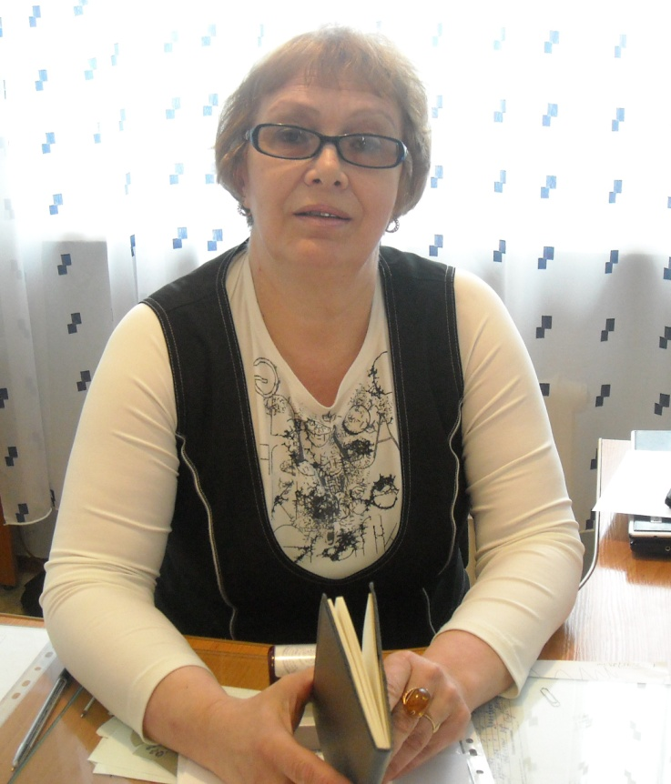
После окончания МГПИ в 1978г прибыла в п. Южно-Степной работать в школу в качестве учителя математики. В 1985г. Людмила Николаевна вступила в КПСС.
В 1980г. стала завучем нашей школы, а в 1996-директором. Учитель высшей категории, отличают высокий профессионализм, творчество и трудолюбие. Из 32 лет своей педагогической деятельности 16 лет она умело руководит МОУ Южно-Степная СОШ.
Людмила Николаевна строит отношения в коллективе на деловой основе, доброжелательности, много работает с молодыми специалистами, оперативно решает поставленные перед ней задачи, умело отстаивает целесообразность принятых решений и поэтому пользуется большим авторитетом. Принимает все передовые начинания в условиях проекта «Наша новая школа», является инициатором участия учителей в муниципальных конкурсах: «Учитель года» 2009 - призер, 2010- участник, 2011- призер; «Педагог-внешкольник»- 2009- участник, 2011- победитель; « Самый классный»-2009 - участник.
Она обладает таким качеством, как любовь к людям, умение общаться с ними, поэтому в содружестве работает с ДК поселка, сельской библиотекой, фермерскими хозяйствами.
Организуя учебно-воспитательный процесс по математике, она стремится к тому, чтобы учащиеся стали активными участниками процесса обучения: занимались напряженной умственной деятельностью, решали проблемы, побуждающие их к творческому поиску, осуществляли самоконтроль и самооценку, умели обосновать свое мнение.
Создает ситуацию успеха и желание глубже понять материал для всех учащихся, улучшая психологический климат уроков: комфорт и уверенность. В 2003 году награждена Почетной грамотой Министерства Образования и Науки РФ. Имеет награду: «Ветеран труда». Работает директором школы и учителем геометрии в настоящее время.

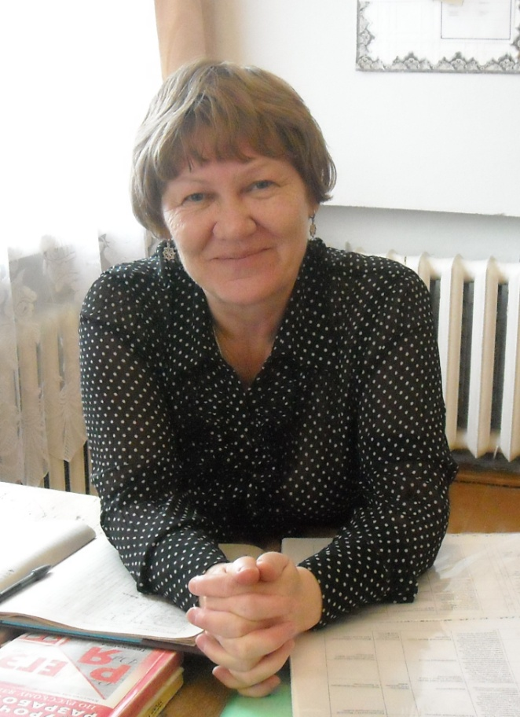
Губарь Надежда Павловна
«Ветеран труда»
Родилась 16 сентября 1953г. Карталинский район, село Елизаветопольское. Пошла учится в 1960г.. Первый учитель - Скрипичникова Валентина Александровна. С 5-7 класса классный руководитель Сиденко Анна Ивановна, которая вела русский язык и литературу. С 8-9 кл классный руководитель Хованская Вера Александровна. В 10кл. Шлыгина Нина Сергеевна стала классным руководителем.
Ее учили учителя: русского и литературы: Алексей Артыпаевич Медеубаев и Беляева Тамара Дмитриевна; математики Раиса Максутовна; по физике Вертлугова и Александр Яковлевич Басарыгин; по химии Виктор Алексеевич Абрамов; по истории Арнаутова Валентина Александровна; по физкультуре Виленский Владимир Михайлович; по черчению Попова Лия Сергеевна; по немецкому Лапатина Людмила Ивановна; по биологии Шлыгина Нина Сергеевна. Входила Надежда Павловна в совет дружины. Вступила в комсомол 1967г.. Была комсоргом в 9 кл. в 1969г. Все обязанности входило: следить за успеваемостью, за дежурством, дисциплиной. Окончила школу в 1970г.. Поступила в Магнитогорске в педагогический институт на факультет литературы и русского. Окончила институт в 1974г.. Работала по распределению в Рассвете 3 года. В нашу школу поступила работать в качестве учителя русского языка и литературы 1977г. Работает в настоящее время. Учитель высшей категории, с 36-летним стажем работы отмечает высокая теоретическая подготовка, методическое мастерство и постоянный творческий поиск. Тщательно готовясь к уроку, она учитывает не только своеобразие класса в целом, но и психологию, возрастные особенности, потенциальные возможности каждого ученика, находит и реализует на уроках такие дидактические приемы, которые дают школьникам ощущение самостоятельности и творческого участия в процессе изучения предмета.
Все преподавание Надежды Павловны пронизано идеей развития речи школьников, а ее уроки словесности – подлинное творчество и учителя, и учеников.
Уроки русского языка и литературы Надежды Павловны расширяют кругозор учащихся, будят любознательность, становятся поводом для интересных дел во внеурочное время. Именно благодаря ей в школе существует литературное кафе «Пегас», где ученики и учителя знакомятся с творчеством Марии Цветаевой, Игоря Северянина, Бориса Окуджавы…. Надежда Павловна руководит методическим объединением учителей русского языка и литературы . На заседаниях решаются актуальные проблемы обучения. Высокий уровень преподавания, творческое применение передовых образовательных технологий позволили ей принять участие в муниципальном конкурсе » Учитель года-2009», где она по достоинству получила 2 призовое место. По результатам районной олимпиады по русскому языку ее ученики занимают призовые места.
По результатам анкетирования учащихся 90% с удовольствием идут на уроки Надежды Павловны, уважают своего учителя за эрудицию, компетентность и знание своего предмета, доброжелательное отношение к ним.
За добросовестное отношение к труду, творческий подход к обучению и воспитанию, большое педагогическое мастерство Губарь Надежда Павловна награждена «Грантом губернатора» и в 2000 году - Почетной грамотой Министерства Образования и Науки РФ.

Хованская Вера Александровна
«Ветеран труда»
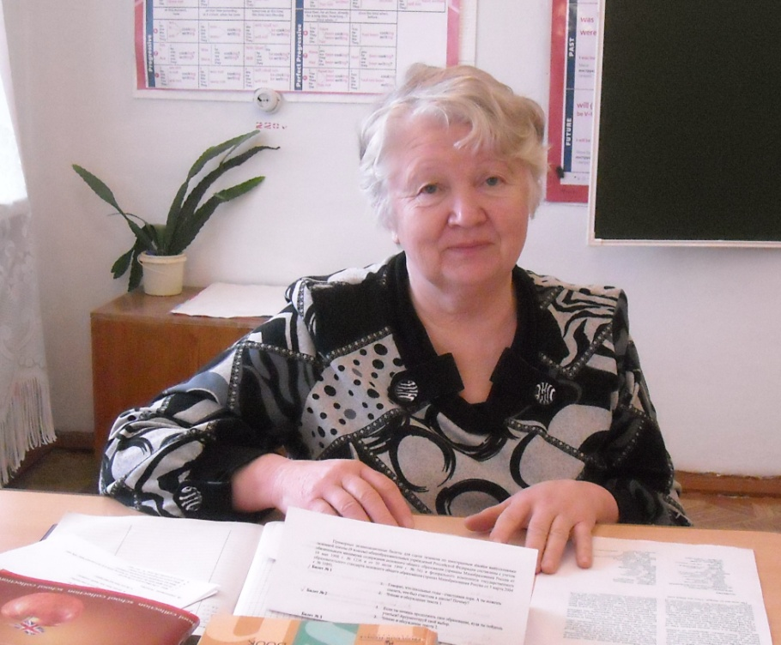
Хованская В.А. родилась в 5.01.1947 г., в селе Е- Полька , Полтавского района, Челябинской области.
С 1954 г. по 1961 г. училась в семилетней школе п. Южно- Степной. 8-9 классы училась в Е- Польской средней школе. После того как вышел указ нашего правительства перевести школы на 11-летнее обучение, некоторые родители решили отправить своих детей в Полтавскую школу № 1, где последний год была 10-летка. В числе этих детей оказалась и я.
Закончила школу № 1 г. Карталы в 1964 г. и сразу же поступила в Челябинский Государственный Педагогический Институт (ЧГПИ) на факультет иностранных языков по направлению совхоза Южно- Степной. Учеба в институте длилась 4 года.
В 1968 году окончила обучение и получила диплом учителя французского языка.Второй язык, который преподавался на этом отделение, был немецкий. Вот с ним и началась трудовая деятельность. В родной школе проработала только один год, так как по семейным обстоятельствам должна была уехать по направлению мужа.
С 1969 по 1997 г. работала преподавателем ин. языков в техникуме республики Казахстан.
С 1997 по 2011гг. работала в родной школе не изменяя своей профессии.
учитель первой категории, за время работы в школе зарекомендовала себя как высококвалифицированный педагог.
Учитель в совершенстве владеет теорией и методикой проведения уроков английского языка. Обучение ведет в соответствии с требованиями современной методики.
Основательно Вера Александровна подошла к оформлению кабинета, который постоянно использует в своей деятельности. Стенды постоянно обновляются. В учебном кабинете много комнатных цветов, имеется картотека заданий для проведения самостоятельных и контрольных работ, комплекты учебников, которыми пользуются учащиеся во время работы в классе. Кабинет стал центром работы творческого учителя.
Совершенствует свое педагогическое мастерство через самообразование, принимает участие в работе школьных и районных методических объединениях учителей.
Талантливая от природы, наделенная хорошими душевными качествами, скромностью, добротой, Вера Александровна работает с увлечением. За это в 2007 году награждена Почетной Грамотой Министерства Образования и Науки РФ

Лучшие учителя школы
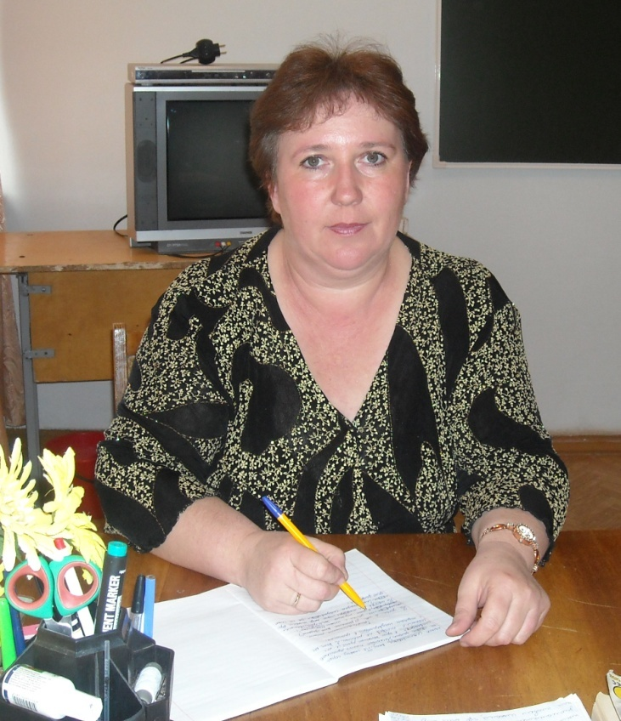
Ковтун Римма Ивановна
Родилась 14 января 1967г. в г. Челкар Актюбинской области. В 1974 г . была принята в 1-й класс средней школы №37, которую успешно окончила в 1984 г. В том же году поступила на 1-й курс литературного факультета Магнитогорского Государственного педагогического института. После окончания института в 1988 г. по распределению приехала в п. Вишнёвый Карталинского района и была принята в Вишнёвскую восьмилетнюю ( позже переименованную в основную) школу учителем русского языка и литературы, где проработала 20 лет до реорганизации, а затем и закрытия школы, после чего в 2009 г. была переведена учителем русского языка, литературы и обществознания в МОУ Южно-Степная СОШ, где и работаю по сей день. За годы работы в Вишнёвской школе преподавала помимо основных предметов (по своей специальности) немецкий язык, историю, обществознание. С 2001г. по 2008 г. работала заместителем директора по УВР и по совместительству старшей вожатой.
За период своей педагогической деятельности была классным руководителем в четырёх классах: первый класс выпустился из школы в 1992г., 2-й – в 1997г.,3-й – в 2000г., 4-й – в 2005г. В данное время являюсь классным руководителем 8-го класса МОУ Южно-Степная СОШ.
Как руководитель детского творческого объединения «Пресс-клуб «Парусник детства», в 2010-2011 уч. году приняла участие в муниципальном конкурсе педагогов дополнительного образования «Сердце отдаю детям», по итогам которого заняла 1-е место и была награждена почётной грамотой и ценным подарком.
Имею двоих детей: сына 1990 г.р. и дочь 1998 г.р.
Учитель первой категории. Ее коллеги говорят о ней как о добросовестном, требовательном к себе и учащимся учителе.
В своей работе она с успехом использует разнообразные формы урока, в том числе интегрированные уроки, уроки-панорамы и т.д. Наглядность, связь с краеведением, использование межпредметных связей помогают учителю сделать уроки интересными, насыщенными.
Римма Ивановна умело устанавливает тесный контакт с классом, достигает взаимопонимания с родителями. Она оценивает успехи ребенка не только в учении, но и в общественных делах, повышая его самооценку и статус коллектива.
За свой труд была награждена грамотами: школы, отдела образования Карталинского муниципального района, в 2004 г. – грамотой Министерства образования и науки Челябинской области.
Кадочникова Татьяна Владимировна
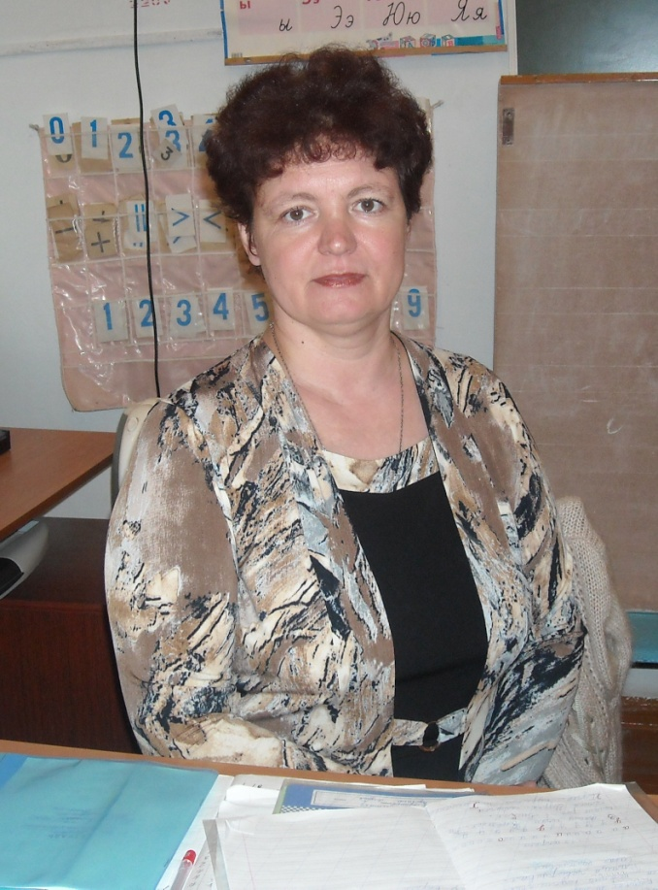
Кадочникова Татьяна Владимировна, родилась 23 декабря 1966 года в пос. Янгельский Агаповского района Челябинской области. В 1967 году я стала ходить в ясли пос. Янгельский. А в 1968 г мои родители купили дом в г. Магнитогорске, и мы переехали в город. В 1968 -1973 г посещала дет. сад-ясли г. Магнитогорска. В 1974-1982 г училась в восьмилетней школе №30 Левобережного района г. Магнитогорска и успешно её закончила в 1982 году. В этом же году без экзаменов поступила в Магнитогорское педагогическое училище №1 им.50-летия ВЛКСМ. В 1986 году закончила данное училище с красным дипломом. С 15 августа 1986 года стала работать учителем начальных классов в Вишневской восьмилетней школе Карталинского района Челябинской области. Одновременно работала и воспитателем группы продленного дня, и вожатой, работала 3 года и завучем школы. В декабре 1986 года вышла замуж. В 1987 году родила дочь Анастасию. В 1989 году поступила на заочное отделение Магнитогорского педагогического института на педфак. В 1990 году родила сына Сергея. В 1993 закончила Магнитогорский государственный пединститут. С 2009 года продолжаю работать в МОУ Южно-степная СОШ учителем начальных классов. На сайте методического центра Карталинского района находится обобщение опыта работы по теме «Авторская здоровьесберегающая программа». Татьяна Владимировна Кадочникова отлично владеет теорией методикой обучения младших школьников, работает творчески, стремясь сделать процесс обучения интересным, активно использует опыт учителей новаторов, оригинальные методы и приемы обучения. Уроки ее красочны, эмоциональны и всегда разнообразны.
Знания, умения и навыки педагога, ее способности проявляются в разнообразной деятельности с детьми: праздники, концерты, турниры.
Татьяна Владимировна участвует во всех творческих семинарах, давая открытые уроки и выступая с творческими отчетами. Это помогло ей принять решение участвовать в муниципальном конкурсе « Учитель года – 2011», в котором она заняла 3 призовое место. Отличительная черта Татьяны Николаевны – ответственное отношение к делу, глубокие знания, серьезное и требовательное отношение к работе. Была награждена в 1987, 2010 школьными грамотами, в 1999 г грамотой отдела образования Челябинской области.
Чумак Наталья Ивановна
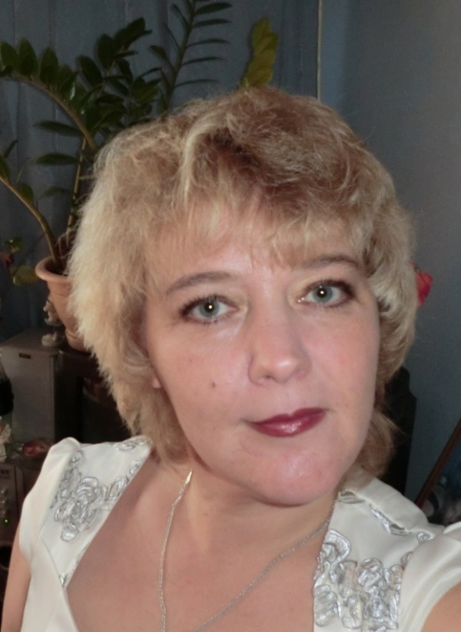
Родилась 10 апреля 1967 года в г. Магнитогорске Челябинской области. В 1974-1984 г. училась в школе №56 Ленин- ского района г. Магнитогорска. В 1984 году поступила в ТВИ. С 8 ноября 1994 года стала работать учителем истории в Южно-Степной средней школе Карталинского района Челябинской области.
Заместитель директора по воспитательной работе и учитель истории. За несколько лет сумела поставить воспитательную работу на высокий уровень об этом свидетельствует то, что в школе успешно действует ученическое самоуправление « Надежда». Для нее характерен постоянный творческий поиск в решении как обучающих, так и воспитательных задач. Уделяет много времени составлению методических рекомендаций по организации воспитательной деятельности в классах, составлению сценариев для классных и школьных мероприятий, этим помогает в работе кл. руководителям.
На уроках истории учит рассматривать всякое общественное явление прошлого и современности, руководствуясь принципами научной объективности, историзма. Наталья Ивановна пробуждает в детях чувство национального достоинства и гордости за историю и культуру своих предков. Широко использует изучение краеведения на уроках, так как руководит школьным музеем, сама была инициатором его создания, поддерживает тесную связь с городским музеем. Ответственно и творчески подходит к выполнению любого задания. Ее уроки идут уплотненно, с деловым настроем, который поддерживается содержательностью, четкостью материала, четкостью в постановке вопросов и заданий.
За свой труд была награждена грамотами: школы; отдела образования Карталинского муниципального района; главного УО Администрации Челябинской области; грамота и премия собрания депутатов Карталинского муниципального района. В 2010 году награждена Почетной Грамотой Министерства Образования и Науки РФ.

Климова Татьяна Егоровна
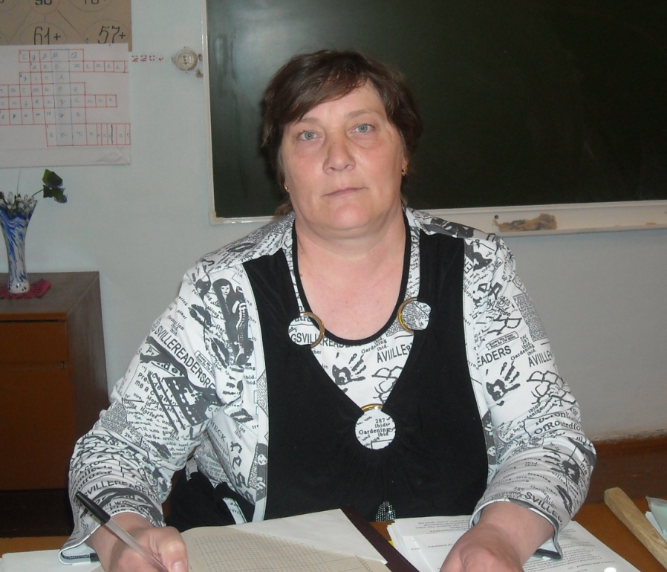
Родилась 26 февраля 1963 г. Закончила Магнитогорское пед. училище. С 1988 г. Работает учителем начальных классов в Южно-Степной средней школе. В своей педагогической деятельности умело сочетает чуткость и уважения к детям с разумной требовательностью и принципиальностью. Определенное время работала по развивающей системе академика Л.В.Занкова. Она является ее активной сторонницей, охотно делится опытом своей работы с коллегами своей школы.
Мониторинг успеваемости показывает рост обучаемости учащихся, их заинтересованность учебой.
Постоянно находясь в поиске, учительница добивается высоких результатов обучения. Выпускные классы имеют хорошие знания. По характеру добрая, отзывчивая, трудолюбивая. Мониторинг абсолютной успеваемости – 100% качественной – 70%.
Татьяна Егоровна возглавляет деятельность школьного методического объединения, в котором работают творческие учителя начальных классов.
В течение многих лет учитель руководит творческим экологическим объединением «Тропинка» для младших школьников. Воспитанники Татьяны Егоровны являются активными участниками районной игры «Тропинка». За свой труд была награждена грамотами: школы, отдела образования Карталинского муниципального района.
За свой труд была награждена грамотами: школы; отдела образования Карталинского муниципального района; главного УО Администрации Челябинской области.

Трудовые педагогические династии
Беляева Тамара Дмитриевна и Плеханова Елена Васильевна
Плеханова Елена Васильевна (Беляева) родилась в 1970г. в Челябинской обл., Карталинского р-на, п. Южно-Степной. Окончила 10кл.
В 1987г. поступила в Магнитогорский Государственный Педагогический институт на учителя начальных классов. По окончании института в 1991г. вернулась в п. Южно- Степной и стала работать с 1-ым классом. За 20 лет работы сделала 5 выпусков. С первого выпуска некоторые ребята тоже стали учителями нач. классов, учителем физич. культуры.
Елена Васильевна имеет I квалификационную категорию.
Награждена:
–отделом образования г. Карталы - За добросовестный труд и успехи в деле обучения и воспитания в 1999г.
- отделом управления образования Челябинской обл. – За многолетний добросовестный труд и большое педагогическое образование в 2000г.
- главой Карталинского муниципального р-на – За отличную работу с детьми в период летних каникул в 2007г.

Ремезова Галина Николаевна и Андреева Надежда Валентиновна

Скрипичниковы Валентина Александровна и Зоя Николаевна

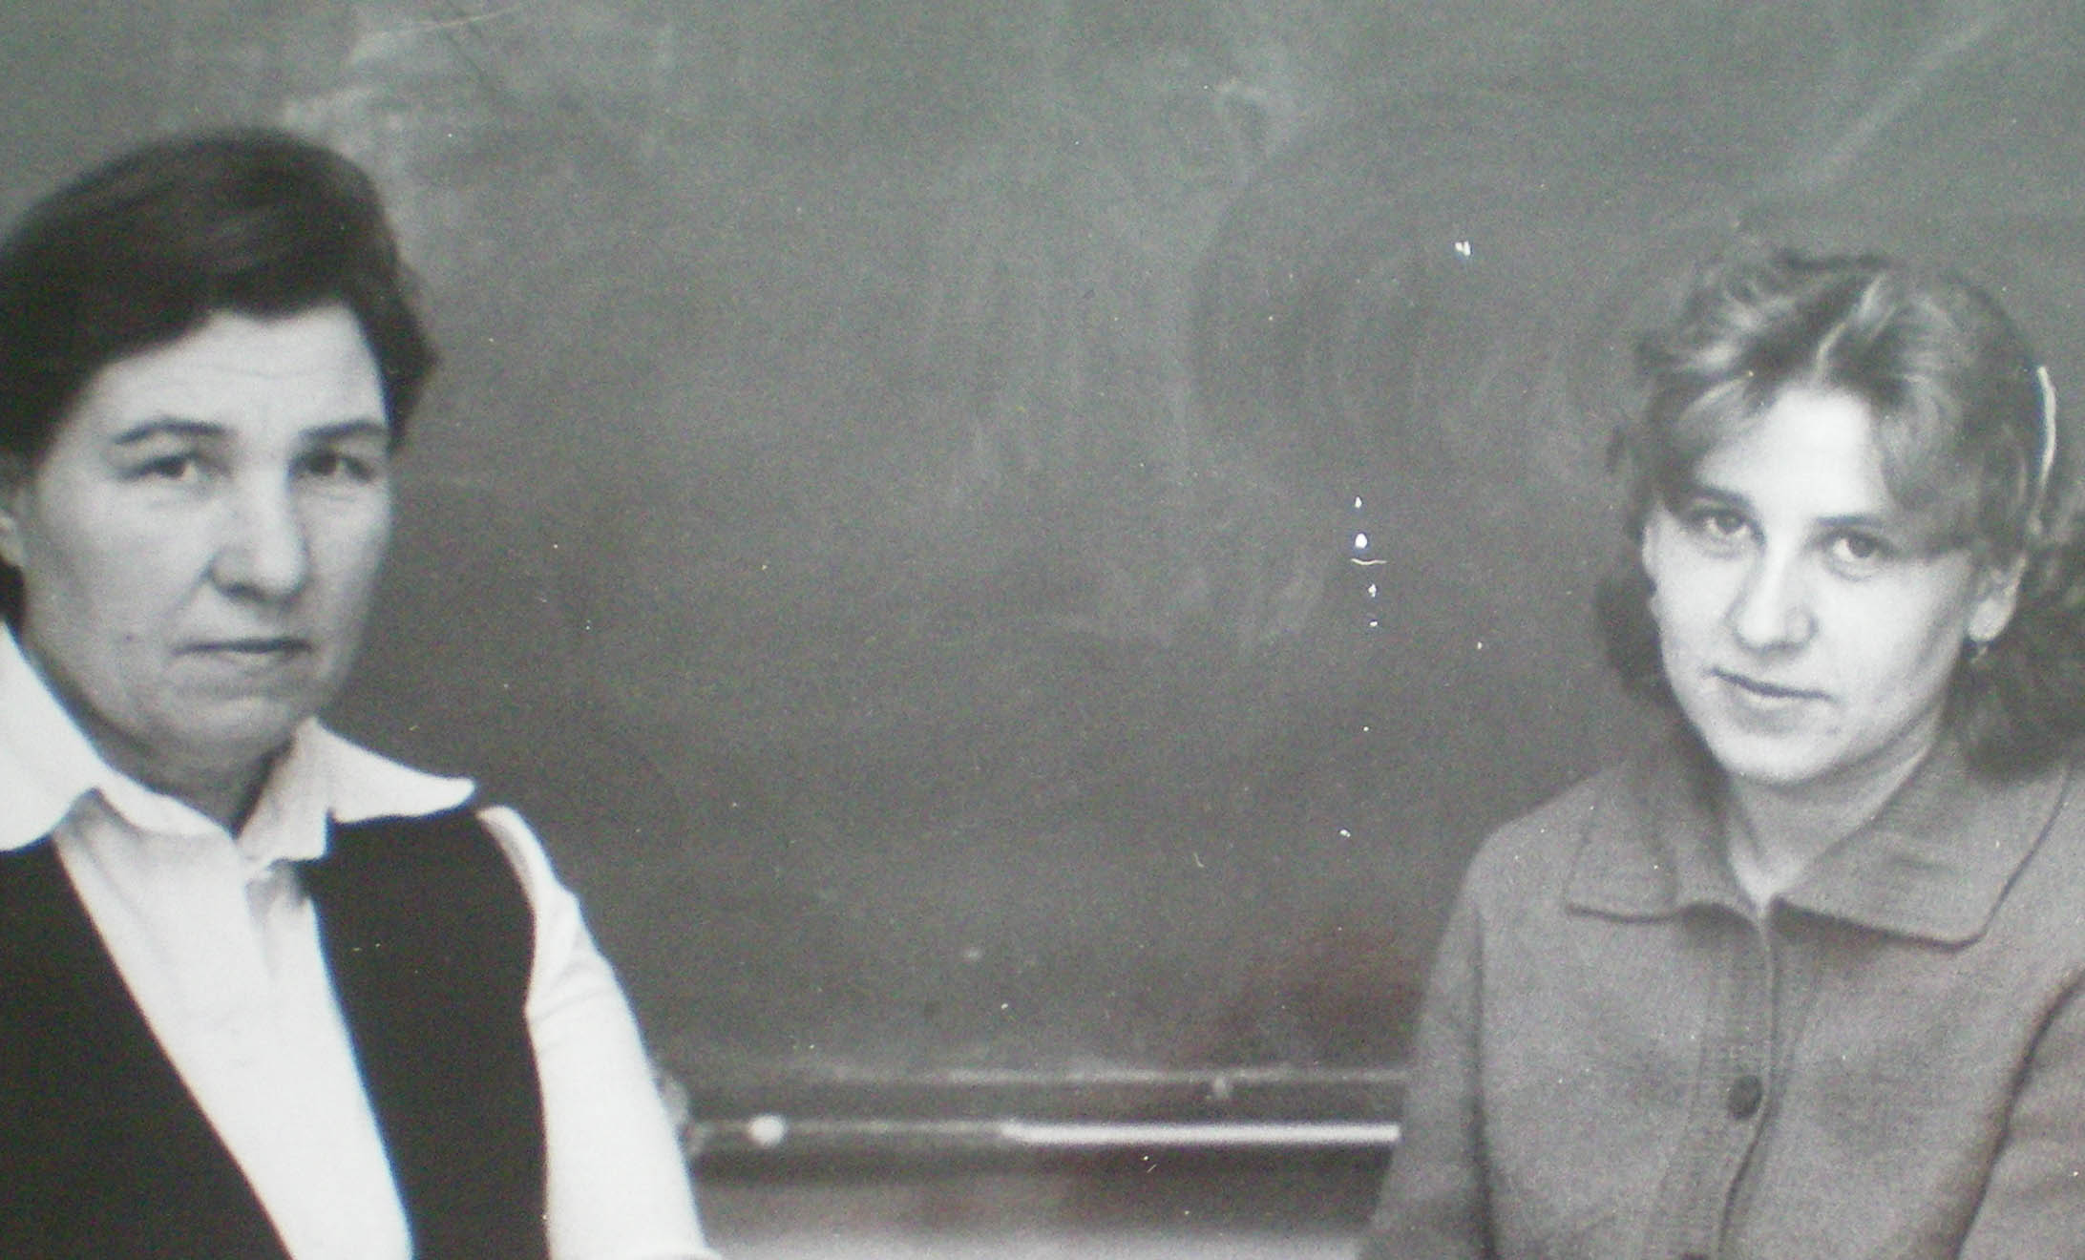

Агарковы Ирина Павловна и Василий Петрович
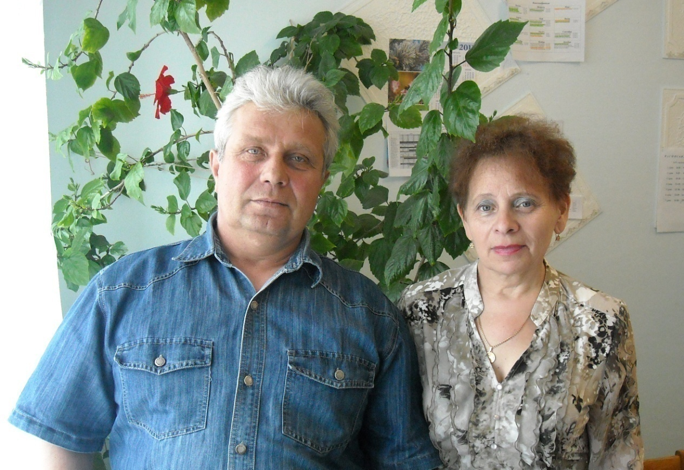

Агарков Василий Петрович - учитель первой категории, преподаватель-организатор ОБЖ, учитель технологии. Работает в школе с 1993 года вместе с женой Ириной Павловной. С начала своей педагогической деятельности Василий Петрович ведет кружок « Школа выживания», который активно посещают дети среднего и старшего звена.
Традицией стало проведение в феврале военно- патриотической декады, куда входят Смотр песни и строя, конкурсы» «Меткий стрелок», «Полиатлон», «А, ну-ка, парни». Зрелищно, азартно с высоким рейтингом. Ежегодно команда школы под руководством Василия Петровича принимает участие в районной игре «Зарница» и « Безопасное колесо» и практически всегда занимают призовые места.
В летнее время на базе школы в 2002-03 году работал военно-спортивный лагерь « Юный спасатель», построена военно-спортивная площадка, где отдыхали и отрабатывали военно-спортивные навыки подростки из школ района и детского дома с. Аннеское. За свой труд Василий Петрович награжден Почетной Грамотой Министерства Образования и Науки Челябинской области.

Губарь Надежда Павловна и Наумова Наталия Владимировна
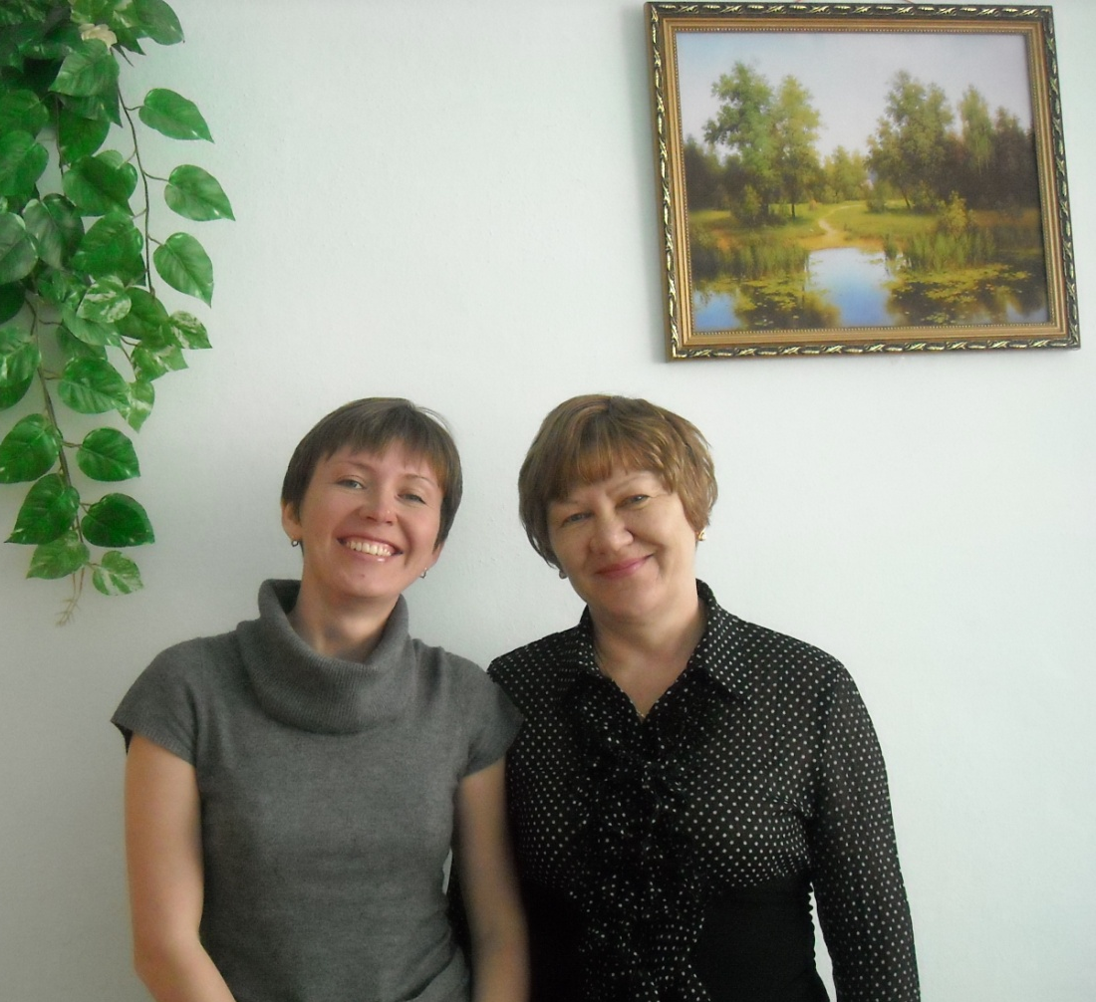

Наумова Наталия Владимировна родилась 30 мая 1976 года. Окончила школу поселка Южно-Степной в 1993 году. Поступила учиться в Магнитогорский пединститут на филологический факультет. По окончании работала в школе №31 города Карталы, а затем в Южно-Степной СОШ. Учитель первой категории.

- Информация о руководителях школы
1939 г.- Фролова Анна Ивановна
1954 г.- Басарыгин Александр Яковлевич
1962 г.- Лялина Татьяна Дмитриевна
1965 г.- Погребной Петр Александрович
1978 г.- Котоманова Лилия Ивановна
1979 г.- Коммисарова Ада Григорьевна
1980 г.- Шлыгина Нина Сергеевна
1989 г.- Чепраков Александр Владимирович
1995 г.- Лихачев Сергей Федорович
1996 – 2011 г.- Мошкова Людмила Николаевна

- Достижения школы
Школа гордится своими выпускниками!
НАШЕ СЕРЕБРО:
Амелина Галина Александровна
Закончила 24.06.1966 г.
Енбахтова Галина Петровна
Закончила 24.06.1966 г.
Лачин Владимир Николаевич
Закончил 27.06.1967 г.
Павлов Валерий Николаевич
Закончил 27.06.1967 г.
Дрогомир Людмила Геннадьевна
Закончил 26.06.1987г.
Обидный Виталий Алексеевич
Закончил 15.06.1991 г.
Сичкарь Олеся Валерьевна
Закончила 15.06.1991 г.
Зыкова Ольга Валерьевна
Закончила 22.06.2001 г.
Репьёва Татьяна Петровна
Закончила 22.06.2001 г.
Иноземцева Екатерина Андреевна
Закончила 22.06.2004 г.
Биктурова Айгуль Давлетовна
Закончила 22.06.2008 г.

НАШЕ ЗОЛОТО!
Кострова Екатерина Валерьевна
Закончила 22.06.2009 г.

Медеубаева Мадина Хангельдыевна
Закончила 22.06.2009 г.

Плеханова Ольга Вадимовна
Закончила 28.06.2011 г.

РАЙОННЫЕ ДОСТИЖЕНИЯ:
Школа занимает III место за участие в районных мероприятиях детского творчества:
- Конкурс «Уральские прикрасы»
- Конкурс «Юный коллекционер»
- Конкурс «Мозаика творчества»
- Конкурс «Серебряное пёрышко»
- Конкурс сочинений ко Дню семьи
- Конкурс плакатов к акции «Свободный выбор»
- Конкурс «Мозаика детства» - «Отряд главы»
- Конкурс сочинений, посвящённый году Семьи
- Конкурс «Олимп юнкора» (Бондаренко Екатерина 11 кл. – I место)
- Конкурс «Газета года»
- Конкурс «Журналина»
- Конкурс «История города и района – прошлое и настоящее» (Биктурова Жания и Наумов Кирилл, учитель литературы и русского языка Лихачёва Р.С. (награждены грамотами и сувенирами от «Историко-краеведческого музея» г. Карталы и приняли участие в районной конференции)
- Конкурс «Лего»
- Конкурс «Золотой микрофон»
- Конкурс «Тропинка»
- Конкурс «Подарок маме»
- Конкурс театральных коллективов «Признание»
- Конкурс «День книги»
- Конкурс «Школьный лидер»
- Конкурс «Школьных музеев»
- Конкурс – викторина «Великая Отечественная война 1941-1945 г.г.)» учитель Конкурс школьных музеев, посвящённый 65-летию Победы в Великой Отечественной войне» - благодарственное письмо и сувенир.
- Конкурс детского рисунка «День Победы глазами детей».
- Конкурс художественной самодеятельности «Во имя Родины» (вокальный коллектив «Нотка» - грамота).
- районные конференции в «Историко-краеведческом музее» г. Карталы Победители районной олимпиады и участники областных олимпиад по предметам:
- Колжанов Амир 11 кл.- I место в районной олимпиаде по физкультуре 2008 г.;
- Страпко Данил 11 кл. - I место в районной олимпиаде по физкультуре 2009 г.;
- Завгородная Арина 9 кл. – I место в районной олимпиаде по обществознанию 2010 г.;
- Плеханова Ольга 11 кл. .- I место в районной олимпиаде по английскому языку 2011 г.;
- Каклдаева Елена 6 кл. .- I место в районной олимпиаде «Юный биолог» 2011 г.
Совместные мероприятия с Домом культуры:
- «День матери», «День Защитников Отечества», «День Победы», «День семьи», «День защиты детей», «Выпускной бал» в 11 классе.
- Районные конкурсы: «Памяти Шутова», «Соло с главой».
Все эти мероприятия прошли замечательно, плодотворно.
участие в областных мероприятиях:
- Конкурс плакатов «Нет наркотикам» (Талашманова Валентина )
- Конкурс «Красная книга» (Биктурова Жания )
- Конкурс сочинений «Дети военного времени: воспоминания…» (Яицкая Екатерина, Биктурова Жания, Серёдкина Ксенья)
- «Что я расскажу детям о войне?...» - Лихачёва Р.С. (Благодарственное письмо от МО и Н Челябинской области)
В 2008-2009 уч. году учителя нашей школы приняли участие в районных конкурсах:
- «Самый классный классный» - Климова Татьяна Егоровна;
- «Педагог-внешкольник» - Яицкая Светлана Петровна;
- «Учитель года» - Губарь Надежда Павловна (II место);
- «Наполним музыкой сердца» - Агаркова И.П., Агаркова Н.И., Мошкова Л.Н., Страпко Е.В., Чумак Н.И. (III место).
В 2009-2010 уч. году учителя нашей школы приняли участие в районных конкурсах:
- «Самый классный классный» - Бондаренко Людмила Петровна;
- «Учитель года» - Страпко Е.В.
- «Наполним музыкой сердца» - Страпко Е.В.
- «Ярмарка талантов» - Страпко Е.В.
- Ученица 11 класса Соколова Ольга стипендиат районной номинации «Интеллектуальные достижения»
В 2010-2011 уч. году учителя нашей школы приняли участие в районных конкурсах:
- «Сердце отдаю детям» - Ковтун Римма Ивановна (I место);
- «Учитель года» - Кадочникова Татьяна Владимировна (III место);

Традиционным мероприятием в нашей школе является мероприятие «Ученик года» или «Школьная ассамблея наук», для выявления талантливых, творчески работающих, интеллектуально развитых учеников (победители олимпиад, предметных недель, спортивных соревнований, художественных конкурсов). Все победители были награждены грамотами и дипломами. Ценными призами и грамотами были отмечены классные коллективы по номинациям: «За чистоту и порядок»), «Лучший дежурный отряд», «Самый активный класс», «Самый спортивный класс».
Учащиеся школы под руководством Агаркова В.П. удачно выступают в районных соревнованиях «Зарница – школа безопасности», где команда занимает I и II места (отмечена грамотами и подарками).

Победители районного конкурса в 2008-2009 уч. г.
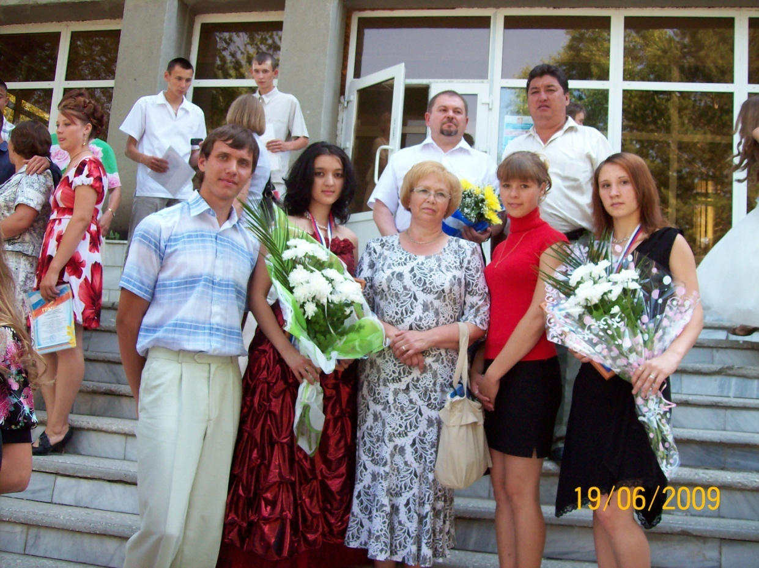
в номинациях:

«Интеллектуальные достижения»
учащиеся 11 класса
- Кострова Екатерина
- Медеубаева Мадина
Награждены стипендией (3000 руб.) и грамотой от главы района Вдовина А.Г.
«Спортивные достижения»
учащийся 11 класса
- Страпко Данил
«Творческие достижения »
учащаяся 11 класса
- Поклонская Антонина
Награждены стипендией (1000 руб.) и грамотой собрания депутатов Карталинского муниципального района.
Победители районного конкурса в 2007-2008 уч. г. в номинациях:
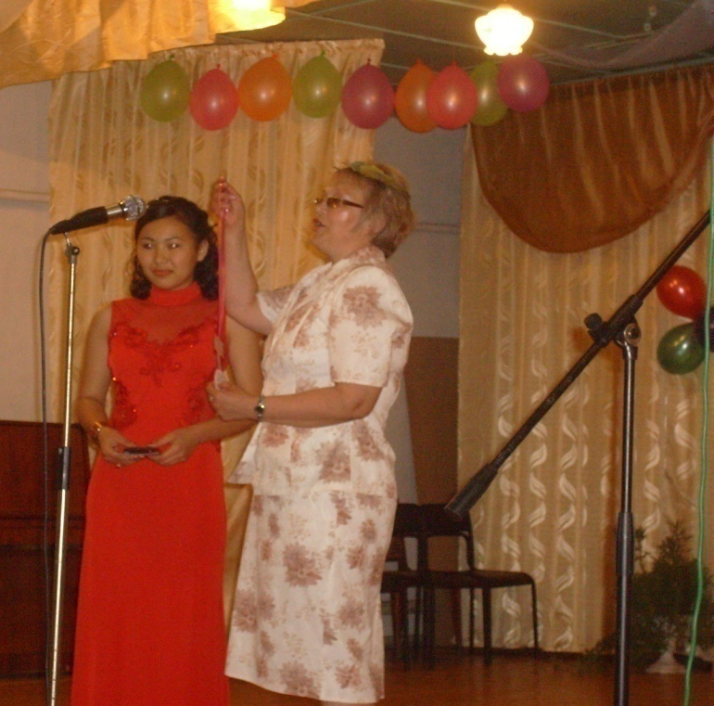
«Интеллектуальные способности»
учащаяся 11 класса
- Биктурова Айгуль

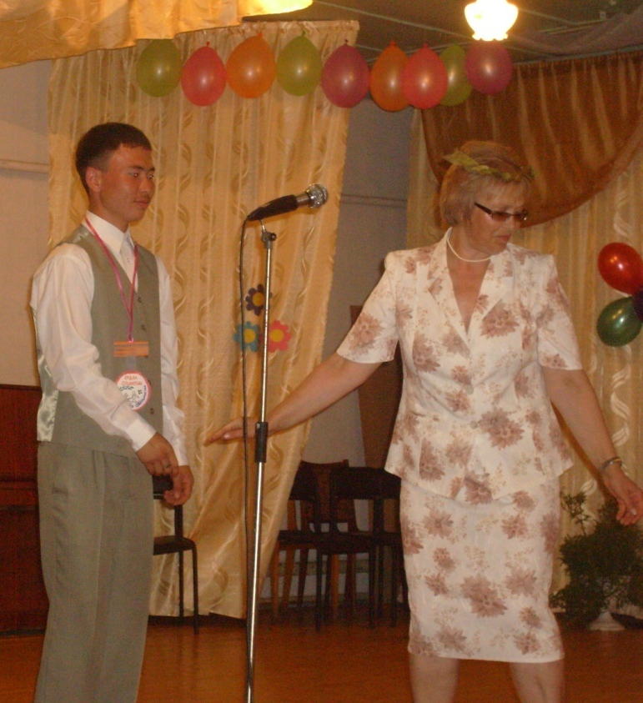

«Спортивные достижения»
учащийся 11 класса
- Колжанов Амир

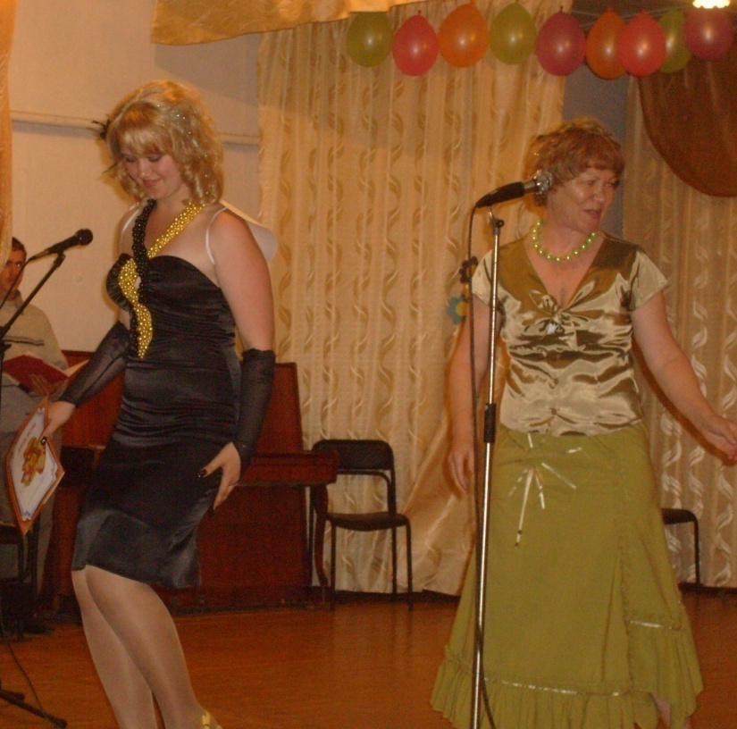
«Общение и лидерство» учащаяся 11 класса
- Чумак Марина

Награждены стипендией (1000 руб.) и грамотой собрания депутатов Карталинского муниципального района.
Победители районного конкурса в
2006-2007 уч.г. в номинации
«Интеллектуальные способности»
учащиеся 9 класса
- Диркс Артём
- Кострова Екатерина
Награждены премией и грамотой городского совета депутатов.
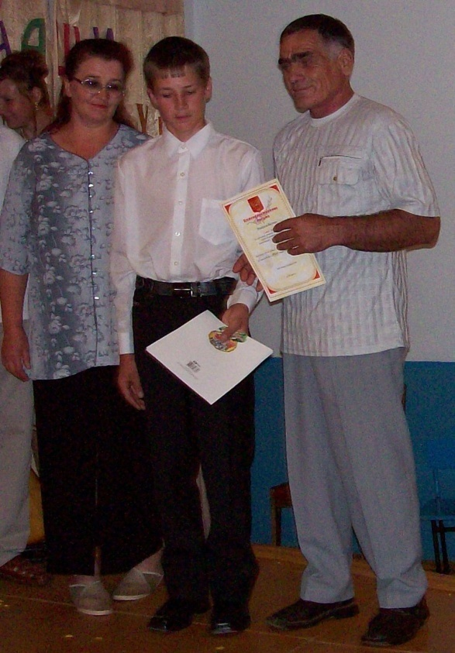
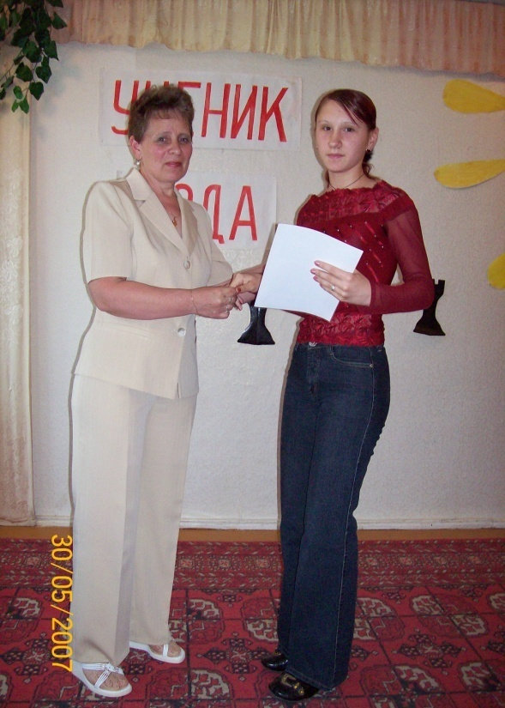

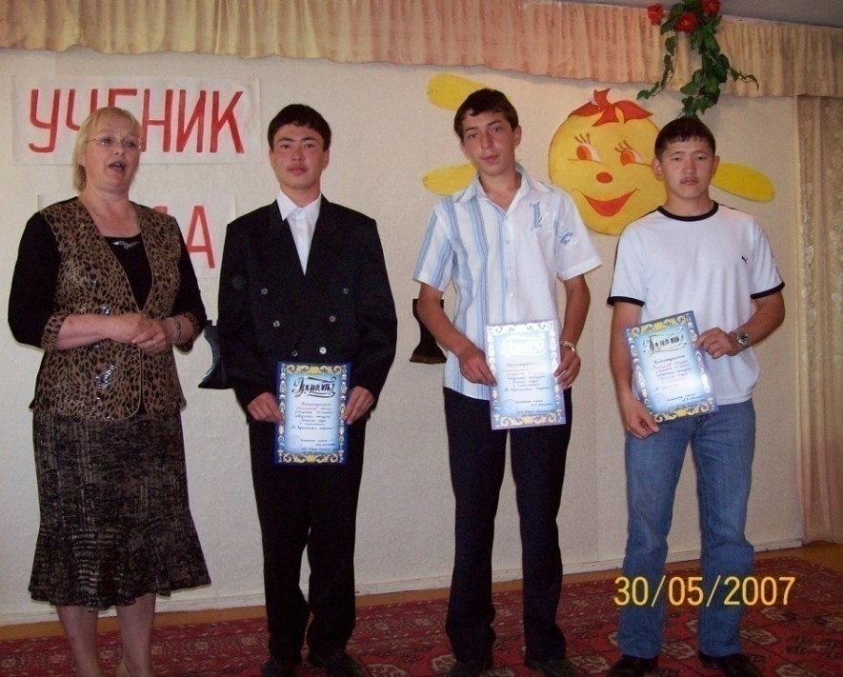
ПО БАСКЕТБОЛУ И ВОЛЕЙБОЛУ:
Колжанов Амир 10 кл.,
Тактамысов Артур 10 кл.,
Рахимов Айдар 11 кл.

